****

专业学位硕士学位论文

|  |
| --- |
| 基于VR与EEG的情绪识别系统 |
| 设计与实现 |

|  |  |
| --- | --- |
| 作者姓名 | 纪 强 |
| 学位类别 | 工程硕士 |
| 指导教师 | 徐向民 教授 |
|  | 高庆春 主任医师 |
| 所在学院 | 电子与信息学院 |
| 论文提交日期 | 2016年12月 |

**Design and Implementation of Emotion Recognition System Based on Virtual Reality and EEG**

A Dissertation Submitted for the Degree of Master

**Candidate：Ji Qiang**

**Supervisor：Prof. Xu Xiangmin**

South China University of Technology

Guangzhou, China

**分类号： 学校代号：10561**

**学 号：201421010283**

华南理工大学硕士学位论文

**基于VR与EEG的情绪识别系统**

**设计与实现**

作者姓名： 指导教师姓名、职称：

申请学位级别： 学科专业名称：

研究方向：

论文提交日期： 年 月 日 论文答辩日期： 年 月 日

学位授予单位：华南理工大学 学位授予日期： 年 月 日

答辩委员会成员：

主席：

委员：

**华南理工大学**

**学位论文原创性声明**

本人郑重声明：所呈交的论文是本人在导师的指导下独立进行研究所取得的研究成果。除了文中特别加以标注引用的内容外，本论文不包含任何其他个人或集体已经发表或撰写的成果作品。对本文的研究做出重要贡献的个人和集体，均已在文中以明确方式标明。本人完全意识到本声明的法律后果由本人承担。

作者签名： 日期： 年 月 日

**学位论文版权使用授权书**

本学位论文作者完全了解学校有关保留、使用学位论文的规定，即：研究生在校攻读学位期间论文工作的知识产权单位属华南理工大学。学校有权保存并向国家有关部门或机构送交论文的复印件和电子版，允许学位论文被查阅（除在保密期内的保密论文外）；学校可以公布学位论文的全部或部分内容，可以允许采用影印、缩印或其它复制手段保存、汇编学位论文。本人电子文档的内容和纸质论文的内容相一致。

本学位论文属于：

□保密（校保密委员会审定为涉密学位论文时间： 年 月 日），于 年 月 日解密后适用本授权书。

□不保密,同意在校园网上发布，供校内师生和与学校有共享协议的单位浏览；同意将本人学位论文提交中国学术期刊(光盘版)电子杂志社全文出版和编入CNKI《中国知识资源总库》，传播学位论文的全部或部分内容。

(请在以上相应方框内打“√”)

作者签名： 日期：

指导教师签名： 日期

作者联系电话： 电子邮箱：

联系地址(含邮编)：

摘要

随着虚拟现实技术的不断发展，基于虚拟现实的应用也越来越多；随着脑电信号采集设备的迅速发展，脑电信号越来越多的应用于实际生活；随着社会经济的快速发展，人们面临的情绪、心理问题也越来越频繁。通过脑电检测技术识别虚拟现实设备使用者的情绪状态具有重要的研究意义。

本文对如何通过脑电信号识别虚拟现实设备佩戴者的情绪状态进行了研究，并设计了基于虚拟现实与脑电信号的情绪识别系统。本文对现有的脑电设备进行了改进，并设计相应的虚拟现实场景刺激被试产生平静—兴奋的情绪状态，刺激效果采用情绪体验自我报告法进行评估，并通过采集到的脑电信号对这两种情绪状态进行识别。本文设计了通过脑电识别平静—兴奋情绪的有效算法，对脑电信号进行预处理以去除眼动、头动等伪迹成分，然后采用小波变换将脑电信号分解为五种常见频带的节律信号，分别对每种节律信号提取频带能量、时间信号统计量、信息熵等多种特征，之后通过特征选择与降维对特征进行处理，通过多种分类算法进行模型融合的方式提高识别准确率。最终，在对30人的240次实验中，本文的情绪识别系统对情绪的识别达到平均80.2%的识别率。

关键词：虚拟现实；脑电信号；小波变换；模型融合

# Abstract

With the development of virtual reality technology, more and more applications are based on virtual reality. With the rapid development of EEG signal acquisition equipment, EEG signals are increasingly used in real life. With the rapid socio- Development, people are facing emotions, psychological problems are more frequent. It is of great significance to identify the emotional states of virtual reality users through EEG technology.

This paper studies how to recognize the emotional state of the wearer through the EEG signal, and designs an emotion recognition system based on virtual reality and EEG. In this paper, the existing EEG equipment is improved, and the corresponding virtual reality scene is designed to stimulate the subjects to produce a calm - excited emotional state. The stimulation effect is assessed by emotional experience self - report method, and the EEG signals are collected. These two emotional states are identified. This paper designs an effective algorithm to identify the calm - excited emotion by EEG, and then pretreats the EEG signal to remove the artifacts such as eye movements and head movements. Then, the EEG signals are decomposed into five common frequency bands by wavelet transform Time signal statistic, information entropy and so on. Then the features are processed by feature selection and dimension reduction, and the recognition accuracy can be improved by adopting a variety of classification algorithms to carry out model fusion. . Finally, in the 240 experiments of 30 people, the emotion recognition system in this paper achieves an average recognition rate of 80.2%.

Keywords: Virtual Reality; EEG; Wavelet Transform; Model Fusion

目录

[Abstract 4](#_Toc468636701)

[第一章 绪论 7](#_Toc468636702)

[1.1 研究背景 7](#_Toc468636703)

[1.2 研究现状 7](#_Toc468636704)

[1.3 研究目的与意义 9](#_Toc468636705)

[1.3.1 脑电检测设备对情绪研究的意义 9](#_Toc468636706)

[1.3.2 脑电检测设备对心理问题治疗的意义 10](#_Toc468636707)

[1.3.3 结合VR的情绪识别的商业价值 10](#_Toc468636708)

[1.4 课题来源与研究内容 10](#_Toc468636709)

[第二章 相关研究 12](#_Toc468636710)

[2.1 VR技术简介 12](#_Toc468636711)

[2.2 情绪相关研究 13](#_Toc468636712)

[2.2.1 情绪的产生 13](#_Toc468636713)

[2.2.2 情绪的分类 15](#_Toc468636714)

[2.2.3 情绪的诱发 17](#_Toc468636715)

[2.3 大脑的结构与脑电的产生 19](#_Toc468636716)

[2.4 脑电信号的预处理 22](#_Toc468636717)

[2.5 脑电信号的特征提取 22](#_Toc468636718)

[2.5.1 脑电信号的时域特征 22](#_Toc468636719)

[2.5.2 脑电信号的频域特征 22](#_Toc468636720)

[2.5.3 脑电信号的时-频特征 24](#_Toc468636721)

[2.6 情绪识别方法 25](#_Toc468636722)

[2.7 本章小结 26](#_Toc468636723)

[第三章 实验设计 27](#_Toc468636724)

[3.1 实验目的 27](#_Toc468636725)

[3.2 刺激材料 27](#_Toc468636726)

[3.3 被试选择 28](#_Toc468636727)

[3.4 实验环境 28](#_Toc468636728)

[3.5 实验流程 29](#_Toc468636729)

[3.6 本章小结 31](#_Toc468636730)

[第四章 情绪识别系统设计 32](#_Toc468636731)

[4.1 系统整体框图 32](#_Toc468636732)

[4.2 硬件设计 32](#_Toc468636733)

[4.2.1 脑电采集设备 32](#_Toc468636734)

[4.2.2 VR情绪刺激设备 33](#_Toc468636735)

[4.2.3 信号同步设计 34](#_Toc468636736)

[4.3 虚拟现实软件设计 36](#_Toc468636737)

[4.4 本章小结 37](#_Toc468636738)

[第五章 情绪识别算法设计 39](#_Toc468636739)

[5.1 情绪识别研究 39](#_Toc468636740)

[5.1.1 数据预处理 39](#_Toc468636741)

[5.1.2 特征提取 41](#_Toc468636742)

[5.1.3 特征选择与降维 48](#_Toc468636743)

[5.1.4 情绪识别算法 51](#_Toc468636744)

[5.2 情绪识别分析 56](#_Toc468636745)

[5.2.1 信号分解效果分析 57](#_Toc468636746)

[5.2.2 特征选择效果分析 57](#_Toc468636747)

[5.2.3 模型融合效果分析 58](#_Toc468636748)

[5.3 识别软件整体效果 59](#_Toc468636749)

[5.4 本章小结 60](#_Toc468636750)

[第六章 总结与展望 61](#_Toc468636751)

[6.1 总结 61](#_Toc468636752)

[6.2 展望 61](#_Toc468636753)

[参考文献 63](#_Toc468636754)

[攻读硕士学位期间取得的研究成果 68](#_Toc468636755)

[致谢 69](#_Toc468636756)

# 第一章 绪论

## 1.1 研究背景

情绪是日常屡见不鲜并亲身体验着的一种心理活动，它给人们带来快乐和满足，又使人不可避免地遭受苦恼和折磨。

近年来，随着社会经济的飞速发展，情绪问题正越来越多的困扰着人们。在工作中，许多员工不小心进入情绪的漩涡；在生活中，太多的琐事引发情绪失控；在学习上，学生的情绪问题层出不穷，有些已酿成悲剧。长期处于消极的情绪状态会引起更加复杂的心理状态，比如抑郁症等，更有甚者会引起生理问题的出现。

对于情绪的研究已经有一个多世纪，不同学派使用的方法也不尽相同。近年来，随着感知技术和脑电信号采集设备的广泛应用，信号处理技术与机器学习技术的快速发展，计算机数据处理能力的大幅提升，虚拟现实技术(Virtual Reality，VR)的涌现，基于脑电的情绪识别研究已经成为热门课题。

在利用脑电信号进行情绪研究的过程中，如何获得被试在不同情绪状态下的脑电信号是很重要的前提，目前常用的手段包括：图文刺激、声音刺激、视频刺激、想象刺激等，但目前的情绪诱导方法存在着诱发效果差、易受干扰等缺点。本文设计一种用虚拟现实技术作为诱发手段的基于脑电信号情绪识别系统，并对这种设备的有效性进行验证。

## 1.2 研究现状

人们对情绪识别的研究已经有很长的历史了，使用的方法与手段也不尽相同。在心理学上情绪的研究是通过访谈、面部表情和情绪体验自我报告法(Self-Assessment Manikin，SAM)等方法来进行，具有一定的客观性。信息处理与数据分析技术的突飞猛进，不同情绪状态下的生理、心理与行为参数引起了众多研究者的注意，通过提取生理信号相应的特征使用机器学习分类技术以识别情绪状态称为一种可行的方法。其中基于自主神经系统的情绪识别采样皮肤温度、血压、血氧、心率、呼吸、肌电、心电等生理信号进行情绪识别。Kim等人通过呼吸、心电、肌电和皮肤电等多种生理体征数据实现对以音乐为诱发素材的情绪状态进行识别，得到90%以上的识别率[1]。同样基于呼吸、肌电、皮肤电、心电四种生理体征信号，程德福等人用双重结构粒子群和KNN相结合的算法识别了高兴、愤怒、悲伤、愉悦四种情绪状态，达到93%的高识别率[2][2]。

基于中枢神经系统信号来识别情绪是通过生理体征数据研究人类情绪的新方向，是指通过分析不同情绪状态下大脑发出的信号差异来对情绪进行识别。大脑信号相对于其他生理体征信号更容易反应出大脑的情绪状态，能够达到较高的识别率，因此被广泛应用于情绪识别的研究中。其中，比较常见的研究方法包括：功能性红外光谱成像(fNIRS)、功能核磁共振(fMRI)、脑电波(electroencephalogram，EEG)等。其中基于脑电信号的情绪识别是最简单易行也最早进行研究。

利用脑电来进行情绪识别，国内外已经有人进行了大量的相关工作与研究，从不同的情绪维度取得了比较好的识别效果。

Sammle等人通过脑电信号分析由音乐为刺激素材诱发的情绪，发现欢快的音乐在额中区引起更强活动的δ波[3]。

Kristina Schaaff等人通过在人脑前额区采集脑电信号来识别情绪状态，以国际情绪图片系统(International Affective Picture System，IAPS)图片作为刺激素材，使被试产生高兴、中性、不高兴三种情绪状态，最终结果显示识别率达到 47%，他的工作让人机交互下的情绪识别成为一种新的趋势[5]。

P.C. Petrantonakis等人多次在脑前额区(FP1、FP2、F3/F4)采集脑电信号，研究基于脑电信号的情绪识别研究，他们提出了基于混合滤波和高阶交叉的新方法，对高兴、惊讶、气愤、恐惧、厌恶、悲伤等六种情绪类别进行识别分析，识别率达到了84.72%[7]。

赖永秀在等人2008年发现了左右额叶α波与正负情绪的相关性[4]。

上海交通大学吕宝粮教授的研究团队是国内通过脑电信号对情绪研究情绪比较专业的团队之一。他指导的郑伟龙等人将深度信念网络(deep belief network，DBN)应用于基于脑电的情绪分类，取得了87%的识别率[7]。同样聂聃、王晓韡等人用视频作为诱发素材通过脑电识别消极与积极情绪，获得了89%的情绪识别率[8]。

在情绪研究的过程中，如何使被试产生不同的预期情绪状态是首要任务。目前常用的方法就是在实验过程中通过各种刺激素材引起被试产生不同情绪，同时记录脑电信号。

台湾大学的Lin等人利用奥斯卡影片的原声音乐片段作为刺激素材，刺激被试产生喜、怒、哀、乐四种情绪，并利用脑电对这四种信号进行分类[9]。

Savran 等人通过使用IAPS作为刺激素材，刺激被试产生正向、负向、中性的情绪，构建了包含脑电信号、外周生理信号、功能性近红外光谱以及脸部视频的情绪数据库“2005 Emotional Database”[10]。

吕宝粮等人选择热门影片作为刺激素材，使被试产生积极、消极、中性情绪，并构建数据库[11]。

在用脑电做情绪识别的过程中，使用什么样的特征也是很重要的一步。众多研究者在这一问题上已经做过大量的尝试，找出了很多适合情绪识别的脑电特征。

Picard等人利用生理信号的统计学特征(均值、标准差等)以及这些特征的变换和组合作为特征，对情绪进行了分类[12]。

Lin等人对脑电信号进行短时傅里叶变换(Short Time Fourier Transform, STFT )，将每个电极的脑电信号在γ、β、α、θ、δ 五个频段上的能量谱作为特征，得到了不错的分类效果[13]。

Duan等人提取脑电信号的微分熵、近似熵、样本熵等熵特征，在情绪识别实验中，他们发现熵特征对于正向、负向情绪的识别具有较高的辨识度和准确率[14]。

Huang等人提出左右脑脑电信号的非对称空间滤波特征(asymmetric spatial ﬁltering，ASF)，在情绪分类试验中取得了较好的效果[15]。Duan在分类情绪愉快-平静-悲伤时也用到了类似的特征[16]。

然而，目前的研究多处于实验研究阶段，面向实用的基于脑电信号的情绪识别并没有太多的实践。而本文是将基于VR刺激素材的脑电情绪识别应用于实际工程的一次尝试，同时为接下来的实验室研究基于VR与脑电的抑郁症病人的识别打下基础。

## 1.3 研究目的与意义

### 1.3.1 脑电检测设备对情绪研究的意义

脑电作为非入侵式记录系统在心理学研究中被广泛使用。脑电可用于研究注意力、感知觉、记忆、语言、运动、决策和判断等信息加工过程。通过脑电对情绪进行研究，有助于探究脑电信号与情绪状态的映射关系；有助于人们更加清晰的认识自己，了解自己最真实的想法；有助于针对性的改善人们的情绪状态。同时基于VR的特定场景刺激下脑电信号也为心理研究人员带来新的实验手段，便携式脑电设备在数据精度要求不高情况下能为科研人员带来很多便利，为市场应用提供技术基础。

### 1.3.2 脑电检测设备对心理问题治疗的意义

通过脑电信号获取人们的情绪状态，进一步判断心理状态，这对研究心理问题有着很大的帮助。结合VR的脑电检测设备，利用VR场景的现场感、沉浸感刺激被试产生特定的反应，通过脑电信号判断被试的状态，再利用VR的现场感、沉浸感来改善用户的状态。这种思想在情绪改善、缓解压力、减少恐惧、抑郁症治疗、老年痴呆记忆力恢复等领域有着广泛的应用前景。

### 1.3.3 结合VR的情绪识别的商业价值

目前，基于VR的各项服务已经如雨后春笋般涌现。基于VR的情绪识别技术能够为佩戴VR设备的用户提供更加个性化、更加贴心的服务。

VR方向的广告投放为情绪识别带来一片新的天地，VR头显设备中嵌入传感器实时对使用者的生理数据进行检测，通过VR处理器强大的数据处理与分析能力及时对使用者的情绪进行解读，根据使用者相应的情绪状态为其展现合适的推荐内容。在疲倦和忧伤之余，舒适度较好的视频、甜品外卖等的推送会引起用户的兴趣，也会提高点击率。基于VR世界的零售商店，通过分析用户是否对商品感兴趣浏览商品是否展现出兴奋，这将有助于分析用户的兴趣，将有机会为顾客提供特定的产品进行促销，以便提供更为个性化的服务。也许阿里巴巴的“BUY+”计划在不久就会用上该项技术。

VR游戏是VR应用领域的一大热门，将情绪识别技术应用于VR头显设备。通过生理体征数据的收集，读取玩家的情绪状态，玩家的想法无需游戏制作人费尽心力去揣测，揣测玩家对于游戏的哪一部分最感兴趣，哪一部分不感兴趣，从而做相应的调节平衡，设置内购激励措施，调整游戏难度，或者增添非玩家控制角色(Non-Player-Controlled Character，NPC)的交互功能，最大限度的提高整体留存率。

其他服务，如银行、房地产等可能使用VR产品较多的服务行业也可以有类似的应用。

## 1.4本文研究内容与结构

本文设计一种以VR为刺激素材的基于脑电信号的情绪识别系统。设计了部分VR虚拟场景作为刺激内容；同时对脑电检测设备进行了改进，增加脑电检测设备与VR设备的信号同步与数据传输功能；根据采集到兴奋-平静状态下的脑电信号，本文设计了相应的情绪识别算法，最后对识别结果进行分析，发现识别效果较好。

本文分为六部分，各部分内容如下：

第一章，绪论。介绍本文的研究背景和研究现状以及研究基于VR的情绪识别的意义。

第二章，相关研究。首先简单介绍了VR技术的发展历史，即VR技术发展的三个阶段。然后介绍了情绪是如何产生的，情绪的分类模型以及情绪的诱发方法，得出基于VR刺激的情绪诱发方式是一种较有效的较新的情绪诱发方法。之后介绍了大脑的结构与脑电是如何产生的，脑电能反应人类各种心理情绪状态。之后介绍了脑电信号的预处理方法，脑电信号的特征提取。最后介绍情绪的识别方法，并得出基于脑电的情绪识别方法简单易行准确率高等优点。

第三章，实验设计。介绍了实验方法，包括被试的选择、刺激素材的挑选、实验环境介绍、实验步骤介绍等，一个完整的实验设计从情绪刺激到脑电采集以及被试自我评价都在这一章节呈现。

第四章，情绪识别系统设计。这一章主要从情绪系统的整体框架出发介绍系统的组成，包括硬件设计与软件设计。硬件设计中主要完成脑电采集设备和VR设备的信号同步功能，软件设计中主要介绍测试软件设计和虚拟现实场景制作。

第五章，情绪识别算法设计。作为情绪识别系统的重要组成部分，情绪识别算法包括数据预处理，特征提取，特征选择与降维，以及情绪识别算法设计。同时，在这一章对该情绪识别算法的效果做了验证分析，得到了不错的情绪识别效果。

第六章，总结与展望。针对该识别系统，对所做工作进行总结，分析工作中的不足并提出改进方案，以及对下一步研究进行展望。

# 第二章 相关研究

## 2.1 VR技术简介

虚拟现实技术(Virtual Reality，VR)，是指采用计算机技术、光学技术为支撑的现代高科技手段生成一种虚拟环境，用户借助特殊的输入、输出设备，与虚拟世界进行自然的交互，为使用者提供视觉、听觉、触觉、嗅觉等感官的模拟，让用户如同亲身经历，达到“欺骗”使用者感觉的效果。从认知科学角度讲，身体归属感(Bodily Ownership)、涉入感(Sense of Agency)以及态势感知(Situation Awareness)都是自我意识的重要组成部分。与其他智能终端技术相比，VR技术的优势在于自然的交互(从设备单一操作平面的束缚解脱出来，以自然的身体动作与语音进行交互)，与具有临场感(Pre-sense)的虚拟环境(从智能终端窗口影像提供的旁观者感受，演变为VR环境营造置身其中的参与者体验)。

虽然VR仍在商业化应用的路途当中，但其在人们进入信息虚拟世界的过程真正从“以机器(设备)为中心”转向“以用户(人)为中心”，具有极佳的认知体验，因此我们认为VR技术将在三个层面具有巨大需求：在追求极致体验的游戏与视频领域，临在感优势将使VR迎来第一轮爆发性巨大需求；而随着多学科交叉领域研究的推进，大部分基于空间与位置稀缺性的商业模式(如运动、房地产销售、教育、医疗、演唱会等)将被VR技术颠覆，VR技术进入到生活的各个领域；在VR产品大规模生产与应用得以实现后，将如同多点触摸屏的易用性推动智能手机无所不在一样，VR技术也有潜力达到同样的普及程度，成为下一个重大通用计算平台。

VR的发展经历了三个阶段：第一阶段源于上世纪60年代，确立了VR技术原理；第二阶段发生在90年代，VR尝试商业化但未能获得成功；目前正处于第三阶段初期，技术层面比之前有质的飞越，显示设备、显卡性能都有较大幅度的提升，物理追踪技术更为精确，体感控制、手势识别、语音控制等交互方式更加丰富。

20世纪60年代，科学家们建立了VR的基础原理和产品光学构造。1960年，摄影师Morton Heiligsh申请了一份“用于个人使用的立体电视设备”的专利，该专利被认为是关于VR的第一份专利。1967年，Heilig为了打造未来影院而构造了一套VR系统，一个多感知仿环境的虚拟现实系统Sensorama。它能够为使用者提供真实的3D体验，例如能让人沉浸于虚拟摩托上进行骑行体验，“骑行者”不仅能够看到逼真的街道、后移的树木还能听到立体声音、感受车的晃动、风吹过头发以及闻到花香。1968年，哈佛大学的团队开发了一个由计算机图形驱动的头盔显示器HMD及头部位置跟踪系统，该系统是 VR发展史上一个重要的里程碑。从80年代开始，VR技术逐步被应用于飞行、航天等领域。

20世纪90年代，VR商业化热潮再次兴起，但最终还是失败了。Virtual Reality的概念由Jaron Lanier在1989年首次提出，他也被称为“虚拟现实之父”。1991年，消费市场中出现了一款名为“Virtuality 1000CS”的设备，笨重的外形、单一的功能和昂贵的价格使得它未能得到消费者的认可；但VR商业化的浪潮由此而起，众多公司借此时机推出了自己的VR产品。在这一轮商业化热潮中，VR并没有得到消费者的积极响应，原因在于VR的基础技术——光学、计算机、图形、数据——尚处于高速发展早期、产业链也不完备。此后，VR的商业化尝试一直在业内进行着，期待着下一次的爆发。

2014年，以Facebook 20亿美元收购Oculus为标志点燃了VR商业化进程的第三次高潮，VR技术发展在全球范围内得到加速，各种VR产品在市场上铺开。各项技术的突破，使得VR设备得以普及，开始在游戏、影视、直播、教育、医疗等领域逐步得到应用。而本文是将VR在科学研究与心理情绪研究相结合的一次尝试。

【HTC图】

由于技术局限、用户体验、内容和应用开发以及价格问题，导致VR技术在50余年的发展与变革中一直未真正得到应用。而近两年VR行业炙手可热，在市场的推动下VR技术也得到了飞速的发展，越来越多的软件、硬件厂家不断加入进来。Oculus Rift、HTC VIVE、Sony PS等热门VR产品开始在业内流行开来。本文用于情绪刺激的VR设备就是HTC VIVE，一款体验良好的VR设备。

## 2.2 情绪相关研究

### 2.2.1 情绪的产生

情绪是如何产生的，在认知科学、神经科学领域经过漫长的研究，虽然目前并没有完全的定论，但也取得了令人比较满意的成果。

达尔文的进化观点对情绪的研究有启蒙作用，他认为情绪作为人类种族进化的证据，可能是人类行为得以延续的机制**错误!未找到引用源。**。基于达尔文进化论的影响和生物科学的发展，美国心理学家James和丹麦生理学家Lange分别于1884年和1885年提出相同的情绪心理学说，后来被称为James-Lange情绪外周学说，它强调情绪是对身体变化的感觉[18]。而Cannon反对James的理论，他的丘脑学说指出大脑皮层接收外界刺激并激活丘脑，不同的情绪就由丘脑活动产生。Cannon的丘脑学说全面否定了外周生理与情绪产生之间的关系，肯定了丘脑在情绪产生过程中的作用，但Cannon的丘脑学说同样过于片面。

在Cannon以后，情绪生理学的研究继续进行。精神分析学派弗洛伊德把情绪看做能量释放的过程，也承认情绪活动必须伴随有意识的体验**错误!未找到引用源。**。新精神分析学派接受弗洛伊德的情绪是能量释放、无意识和内驱力等观点，同时把情绪放在更大的心理环境中考虑。精神分析学派认为能量的释放、冲动、动机、知觉、认知、意识和无意识均参与情绪的形成，认为情绪本身就是一种行为动力**错误!未找到引用源。**。在这些理论的基础上，Pepez在1937年提出了情绪的“Pepez环路”理论，之后Maclean在这个环路上附加一些合团，命名为“边缘系统”，它包括皮层和皮层下的结构，扣带回、海马皮层、丘脑和下丘脑。“边缘系统”理论在很长一段时间内主导着情绪脑机制的解释，然而这个概念由于在结构和功能上的不精确在上世纪80年代开始被广泛质疑。现在，情绪的机构定位理论有了新的发展，从下丘脑延伸到边缘系统和整个中枢神经系统各水平结构，从新皮质前额叶皮层到脊髓均包括在内。而原来的边缘系统，如海马和乳头体已被证明对认知比对情绪过程更重要。可是，杏仁核，作为边缘系统的一部分，在许多情况中被牵涉到情绪加工中。由于杏仁核在情绪的机构定位中存在的重要作用使“边缘系统”理论作为重要的理论存在过很长一段时间。然而，边缘系统作为一个神经解剖概念，使用起来有缺陷，很难从解剖学的基础上来确定，而且，情绪与调节它的神经结构最终能被功能性神经行为研究证实。情绪脑的主要结构涉及杏仁核和以杏仁核为核心的广泛连接的神经环路：前额叶皮层，包括眶额回皮层；扣带回皮层，特别是前扣带回皮层；下丘脑、杏仁核；腹侧黑质、隔区和中脑边缘核团等部位**错误!未找到引用源。**。影响情绪的关键脑区示意图如图2-1所示。

|  |
| --- |
|  |
| A:眶额回皮层（绿色）和腹中前额叶皮层（红色）  B:背外侧前额也皮层（蓝色）  C:海马（紫色）和杏仁核（橘色）  D:前扣带回皮层（黄色） |

图2-1 影响情绪的关键脑区【情绪心理学】

大量研究表明，情绪的产生与生理活动、大脑皮层、杏仁核有着密切的关系，这为我们通过大脑皮层活动研究人类情绪状态提供了理论依据。

### 2.2.2 情绪的分类

目前，学术界对情绪并没有统一的定义，学术界对情绪模型也存在很大的争议。但有个普遍的认同就是情绪与生理上的反应有一定的映射关系，这为利用生理信号进行情绪分类提供了理论依据。

情绪模型是在情绪识别前需要搞清楚的。一般的情绪分类主要有两大基本观点：离散模式和连续模式。离散模式认为情绪具有完全不同的结构，连续模式认为不同情绪之间有着过渡阶段。而离散模型在研究中被广泛使用。早在中国的《黄帝内经》中将情绪分为“喜怒忧思悲恐惊”，Ekman受达尔文进化论启发而形成的离散情绪模型将情绪分为愉悦、惊讶、愤怒、厌恶、悲伤和恐惧六种情绪状态。

很多时候，情绪是几种基本情绪混合而成的综合感受，这就产生了概率化、多标签、模糊化的情绪模型，即多维连续模型**错误!未找到引用源。**。最常见的维度分类方法是James-Lange维度情绪分类模型，如图2-2所示，该模型以James-Lange情绪外周学说为基础指导，其影响广泛并获得了普遍的认可。James-Lange理论将人类的情绪划分在维度空间中的矢量点上，不同情绪的差别由矢量空间中对应点之间的距离度量，相似的情绪状态在空间中的距离也相近，不同情绪的转变可以视为一种渐变的转换。如图2-2，横坐标表示心情的愉悦程度，从悲伤到愉快过渡；纵坐标用来表示兴奋程度，从无聊到兴奋过渡。于是用二维坐标系就可以表示所有情绪状态。本文以James-Lange二维情绪模型为基础，针对情绪的平静-兴奋维度进行情绪的识别，期望通过脑电信号能对情绪有很好的识别效果。



图2-2 James-Lange二维情绪模型

Mehrabian和Russell提出以PDA三维情感模型来描述和测量情绪状态[18]。P代表愉悦度(Pleasure)，表示个体情绪状态的愉悦程度，从不愉快到愉快分为负、正两极，通常生气、愤怒属于不愉悦感受，是负向消极情绪；欢乐、满足属于愉悦感受，是正向积极情绪。Ａ代表觉醒度(Arousal)，表示生理机能的激活程度，描述情绪从平静到兴奋状态的感觉，唤醒度越大情绪就越强烈；Ｄ代表支配度(Dominance)，表示个体情绪被控制和主导的状态，由内而外的自发情绪就是支配性的情绪如愤怒，由外而内的被动情绪就是服从性的情绪如害怕。

佛罗里达大学情绪和注意研究中心教授Bradley和Lang，以PAD模型为基础设计了一种测量顾客情绪反应的情绪自我评价等级系统SAM。SAM通过抽象的卡通人物绘图表示愉悦度、唤醒度、支配度，如图 2-3所示。其中，皱眉噘嘴的头像到微笑的图像代表愉悦度从低到高；从放松昏睡的图像到兴奋睁眼的图像表示唤醒度从弱到强；从小人到大人的图像表示支配度从小到大。在实验测试中，被试需要从每个维度中选择哪个人物形象更能代表他们的情绪状态。



图2-3 SAM情绪自我评价等级系统

本文针对脑电信号在平静—兴奋维度上进行情绪分类，以唤醒度作为分类标准。

### 2.2.3 情绪的诱发

情绪研究首先要解决的就是如何诱发被试产生不同的预期情绪，这种情绪状态应该是持续稳定可靠的，根据刺激素材不同可将情绪的诱发方式分为：想象诱发法、图文诱发法、声音诱发法、视频诱发法、气味诱发法等。

想象诱发法：想象诱发法要求被试以舒适状态闭目，在实验人员的提示下进行想象，想象的内容可以是实验人员的描述在大脑中想象对应的场景或者画面，也可以是实验人员指导被试自发想象回忆亲身经历的事件。这种诱发方法不易受控制，个体差异也比较大。

图文诱发法：基于图片的情绪诱发方法是一种比较简单易行的方法，给被试呈现具有情绪色彩的文字、图片等刺激材料使被试产生目标情绪。图文诱发的方法一个比较大的优势就是已经有标准的刺激素材材料库。在文字方面，美国国立精神卫生研究所(National Institute of Mental Health，NIMH)制定的英文情绪词系统(Affective Norms for English Words，ANEW)和英文情绪短文系统(Affective Norms for English Text，ANET)都是广泛认可的文字情绪刺激素材库。在图片方面，NIMH还建立了国际情绪图片系统(International Affective Picture System, IAPS)，IAPS是比较著名的情绪刺激素材库，得到广泛的认可与使用。为了是情绪刺激素材更加符合中国人的表达习惯，国内研究者在相关的研究基础上对ANEW和IAPS做了本土化的修订和完善，汉语情感词系统(Chinese Affective Words System, CAWS)和中国情绪图片系统(Chinese Affective Picture System, CAPS)为国内的研究者提供了更多的选择。

声音诱发法：与想象诱发法类似，声音诱发方法也需要被试闭目通过声音为被试传递刺激信息，但不同之处在于声音诱发法的情绪刺激源在声音本身而想象诱发法的刺激源是想象(回忆)的内容场景。自然界的声音、音乐等都可以作为情绪诱发的刺激素材，NIMH通过采集鸟鸣、婴儿哭泣、下雨、爆炸、海水等声音在评定其愉悦度和觉醒度的基础上建立国际情绪数码声音系统(International Affective Digital Sounds，IADS) [28]，同样国内研究者在收集大量声音素材后建立了本土化的中国情感数码声音系统(Chinese Affective Digital Sounds, CADS)[28]。而通过音乐刺激被试产生目标情绪似乎成了研究者们追逐的对象，Lin等人利用奥斯卡影片的原声音乐片段作为刺激素材对情绪进行了研究。音乐能诱发人们的情绪似乎是显而易见的，但是目前并没有这方面的标准材料库以至于没能得到广泛使用。

视频诱发法：视频诱发法采用电影、录像片段等作为刺激素材，视频诱发的方式可以看做是图文诱发和声音诱发的结合，被试观看特定的视频产生感情的自然流露，观看完视频自我评估观看视频时的清楚状态。视频刺激材料的选择目前没有标准的视频库可以选择，国内外的研究者通常根据自己的研究需要筛选刺激材料。比如，上海交通大学研究团队的视频库就采用《越光宝盒》、《泰囧》、《唐伯虎点秋香》等国人耳熟能详的喜剧片段来激发被试的正面情绪；用《唐山大地震》、《一九四二》等煽情电影片段来激发被试负面情绪。

气味诱发法：嗅觉是人类较为灵敏较为重要的感觉器官，研究表明，嗅觉刺激能像其他通道的感觉刺激一样，不同的气味刺激也能引起被试不同的情绪状态。Herz的一项实验证实了情绪联结诱发作用，同一种气味刺激多次刺激也能成功诱发相应的情绪。与音乐诱发、视频诱发一样，气味诱发尚无标准的刺激材料库，这与气味材料无法标准化不易传播有重要关系。

随着信息技术的发展，结合听觉、视觉、触觉、嗅觉的虚拟现实设备能带领用户进入逼真的虚拟世界，多种刺激通道的结合会达到更好的情绪诱发效果，而本文提到的基于虚拟现实技术的情绪刺激则是融合视觉、听觉等多种感觉的刺激手段，同时虚拟现实技术的沉浸式体验让被试处于不被打扰的刺激环境中，情绪诱发效果更加明显。由于嗅觉刺激素材并不能与视频刺激保持同步并且材料不易处理，所以舍弃了更多通道的刺激而保留视觉、听觉刺激的VR视频作为刺激素材。

## 2.3 大脑的结构与脑电的产生

大脑作为中枢神经系统的最高级部位，包括左、右两个半球并由胼胝体相连。大脑半球被覆灰质，称大脑皮层，其下方为白质，称为髓质。髓质内的灰质核团为基底神经节，在大脑两半球间有巨束纤维相连。



图2-4 大脑结构示意图



图2-5 大脑皮层结构分布示意图[42]

大脑皮层结构如图2-5所示，大脑各叶的位置、结构和主要功能如下：

额叶：位于中央沟以前，在中央沟和中央前沟之间为中央前回。在其前方有额上沟和额下沟，被两沟相间的是额上回、额中回和额下回。额下回的后部有外侧裂的升支和水平分支。主要负责高级的认知功能，学习功能、语言功能、抽象思维、情绪等。

顶叶：位于中央沟之后，中央后回位于中央沟与中央后沟之间，横行的顶间沟将顶叶分为顶上小叶和顶下小叶，顶下小叶又包括缘上回和角回。该区域响应疼痛、触摸、品尝、温度、压力的感觉，也与数学和逻辑相关。

颞叶：颞叶位于外侧裂下方，由颞上、中、下三条沟分为颞上回、颞中回、颞下回。颞叶主要负责听觉的处理，与长期记忆有关。

枕叶：枕叶位于枕顶沟和枕前切线之后，主要负责视觉信息处理。

大脑皮层的不同区域负责完成大脑不同的功能，各区域联合一起完成大脑皮层复杂的功能。脑电信号正是由大脑皮层活动的宏观表现。

脑电信号主要源于大脑神经元的放电活动，放电活动产生的电流信号通过大脑皮层传递到头皮表面。如图2-6，神经元包括细胞体、轴突和树突。其中细胞的营养代谢功能由细胞体整体负责，与一般的细胞结构一样细胞体包括细胞核、细胞膜、细胞膜，是细胞存活的重要条件；树突用于接收临近神经元发出的信息，靠近细胞体有很多的较短的树突，每个树突又有多个分支；每个神经元只有一根轴突，轴突用来传递神经活动信号到下一个神经元。不同神经元之间的信号传递是通过突触完成的，突触是上一个神经元通过轴突释放神经递质而下一个神经元的树突接收神经递质的结构，这样信息就通过突触进行不同神经元之间的传递。

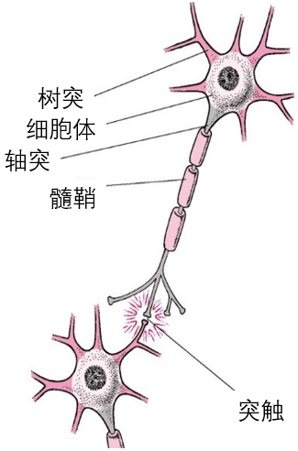

图2-6 神经元结构图[43]

神经元的放电活动主要两个来源，一个位于轴突上的动作电位，一个位于突触处的突触后电位。动作电位是细胞受兴奋刺激时静息电位被打破，细胞膜内外存在离子浓度差，钠离子从细胞外部流进细胞内部引起电位的变化产生脉冲，这个去极化过程沿着轴突方向传递形成动作电位。突触后电位是突触传递后神经元所产生的电位变化，神经元突触前膜内部释放神经递质，神经递质的释放改变突触后膜电位形成前后膜间的电位差，从而引起细胞间的局部电流，局部电流积累就会形成信号传递。突触后电位根据对突触后膜的作用效果不同分为兴奋性突触后电位(excitatory postsynaptic potential，EPSP)和抑制性突触后电位(inhibitory postsynaptic potential，IPSP)。大量的研究表明，脑电信号的主要来源是突触后电位，大量的神经元互相联结形成神经细胞群，神经细胞群电活动的叠加便形成了脑电信号，并能够从头皮采集到。

## 2.4 脑电信号的预处理

利物浦内科医生Richard在1875年首次发现脑电活动，然而他并没有记录下脑电波，奥地利精神病学家Hans Berger于1929年首次完成对脑电信号的采集，并记录到脑电波[45]。

微弱的脑电信号极易受到外界其他噪声信号的干扰，比如肌电、眼电、眼动、舌动、吞咽、头动等伪迹。如何去除这些伪迹则是研究脑电信号的第一步。伪迹的去除方法主要包括：滤波器、手动去燥、精细去燥等。滤波器一般脑电采集设备都会带有滤波器，可以滤除大部分毛刺等噪声；手动去燥是通过波形图手动去除比较明显的眼动、吞咽等噪声；精细去燥是通过独立成分分析(Independent Component Analysis , ICA )、主成分分析(Principal Component Analysis，PCA)、小波去燥、回归等多种去燥方法。其中以ICA在脑电信号处理中比较常用，找出干扰信号成分并将其与脑电信号分离。Bartels用独立成分分析中的Infomax算法去除肌电的预处理方法，得到了较好的去伪迹效果[46]。

## 2.5 脑电信号的特征提取

在基于脑电信号的情绪识别研究中，有效脑电特征的提取为我们能正确识别情绪提供保证。在总结众多研究的基础上，可以发现，常见的脑电特征主要分为三类：时域特征、频域特征和时频特征。

### 2.5.1 脑电信号的时域特征

脑电信号的时域特征是把去除伪迹(眼动、头动)后的信号统计量作为特征。时域信号的均值、标准差、偏斜度(三阶中心距)、振幅差、信息熵、分形维数等，可以作为时域特征。信息熵反映时间序列的有序化程度，当序列愈加有序时信息熵就越低，反之亦然。分形维数表示随机型号的自相似度，不同的定义表示的概念不尽相同，有相似维数、容量维数、信息维数、关联维数等。

### 2.5.2 脑电信号的频域特征

脑电信号的频率范围主要在0-100Hz，不同的文献对脑电波的频率范围规定不同，但共识是把脑电波分为五个频段的节律波，各节律波形如图2-7所示，每个频段的主要频率范围相差不大，按频率可以分为以下几段：



图2-7 脑电节律波形图

γ波(gamma)：30-60Hz，参与更高任务处理以及认知功能。γ波在学习、记忆和信息处理有重要作用，40 Hz的γ波被认为参与感知与学习新东西。人们已经发现，精神失常或者学习障碍时，γ波活动往往低于平均水平；焦虑、兴奋、压力时γ波活动处于高水平；比较合适的状态是在认知、信息处理、学习、感知、快速眼动睡眠时。

β波(beta)：12-30Hz，β波被称为高频低振幅的脑电波，当我们清醒的时候容易观察到。参与意识、逻辑思维、应急反应；适量的β波有助于集中精力、轻松完成实践任务。β波活动太强可能导致过度的压力和焦虑，β波频率越高表明兴奋性越高。当你喝咖啡因或兴奋剂，β波活动自然会增加。β波是比较容易出现的脑电波，大多数人每天的活动都会出现，比如：批判性思维、写作、阅读、和社会化。肾上腺素分泌、焦虑、高兴奋、压力等会导致β波活动增加。

α波(alpha)：8-12Hz，α波表征的是意识思维和潜意识之间的桥梁，换句话说，α波是β和θ之间的频率范围。它帮助我们在必要时冷静下来并促进深度放松的感觉。如果我们感到压力， 可能发生“阿尔法阻塞”的现象，这涉及到β波和少量α波，本质原因是在我们过于兴奋时，β波“块”的生产而引起的α波。在白日梦、放松是α波活动较高。

θ波(theta)：4-8Hz，做梦和睡眠时θ波比较强烈，θ波也关系到沉浸、专注的状态。太多θ活动可能使人们抑郁，也可能使他们注意力高度集中。θ有它的好处,帮助改善我们的直觉、创造力，而且可以使我们感觉更自然放松。它也参与恢复性睡眠。只要θ不产生超过在我们醒着的时间，这是一个非常有用的脑波范围。抑郁、冲动时θ波活动比较强烈。

δ波(delta)：0.5-4Hz，正常成人在睡眠期间才会出现δ波，在清醒状态下，是几乎没有δ波的。δ波经常发现于婴儿和年幼的孩子。随着年龄的增长我们即使在深度睡眠状态也会产生更少的δ波。δ波参与无意识的身体调节、心跳、消化等自主性神经活动。 一般认为，遇到脑损伤、学习障碍等问题时δ波活动比较强烈；睡眠不好时δ波活动比较弱。

将原始脑电波分解为以上五种常见的节律波，然后分别对每种节律波提取时域、频域特征是一种比较常见的方法。

常见的频域特征有功率谱、功率谱密度、频带能量等。功率谱反映了随机信号的功率能量的分布特性，可以揭示信号中隐含的周期性以及靠得很近的谱峰等有用的信息。功率谱密度函数反映了随机信号各频率成份的功率分布情况，是随机信号处理中应用很广的技术。功率谱、功率谱密度的计算需要从有限长序列中估计信号的真实功率谱，这就是功率谱估计问题。经典谱估计是以有限长时间序列的傅里叶变换作为基础的估计，通常通过周期图法和相关图法两种途径实现。周期图法是先取信号序列的离散傅里叶变换，然后取其幅频特性的平方并除以序列长度得到；相关图法是改善对相关函数的估计方法，来对周期图进行平滑处理以改善周期图谱估计的方差性能。功率谱密度和频带能量等频域特征可以通过功率谱估计得到解决。

### 2.5.3 脑电信号的时-频特征

有了时域特征、频域特征，就会很自然的想到将时域频域结合起来，单纯考虑时域特征或者频域特征也是不全面的。所幸的是已经有很多的研究开始将时域和频域联系起来，试图找出能够同时反映时域和频域的脑电特征，称为时频特征。提取时频特征的常见方法，主要有短时傅里叶变换(short-time Fourier transform, STFT)和小波变换(wavelet transform，WT)等。

短时傅里叶变换是为了迎合时频局部化要求而改善传统傅里叶变换只能刻画全局信号而产生的方法，其把非平稳过程看成是一系列短时平稳信号的叠加，可以通过加入窗函数实现，以确定时变信号在局部区域对应的频率与相位。Lin等以音乐作为刺激材料，采集被试的32导联脑电信号，通过短时傅里叶变换将原始脑电信号映射到五个常用频带上，分别计算每个频带对应的功率谱密度作为脑电信号的特征，然后结合对称电极间的差，对称电极间的商等其它特征对情绪进行识别。

虽然短时傅里叶变换能够解决局部化问题，但是时间窗口的大小和形状是固定的。小波变换继承和发展了短时傅里叶变换的思想，同时又提供一个随频率改变的“时间-频率”窗口从而克服了短时傅里叶变换时间窗口大小和形状固定的缺点。小波变换用某些特殊函数作为基函数，通过伸缩平移运算对时域信号逐步进行多尺度变换，最终实现对高频处时间细分，低频出频率细分。Murugappan等人将原始脑电分解到五种常用频带，对应频带离散小波变换系数的平方和取平均作为频带能量，以此为特征进行情绪的识别。

## 2.6 情绪识别方法

基于非生理信号的情绪识别和基于生理信号的情绪识别是通过计算机识别情绪的两类主要研究方法。

非生理信号的识别方法主要包括对面部表情、语音语调、动作和瞳孔大小来识别。面部表情的识别多通过图像识别的方法来实现[48]。通过面部表情的识别情绪的方法是根据表情与情绪的对应关系来识别不同的情感，就像人们通过面部表情观察他人的情绪状态一样，特定的面部肌肉动作和表情模式能够反映出特定的情绪状态，比如高扬的眉毛、微笑的嘴巴、上扬的嘴角表示快乐，眼睛圆睁、嘴唇无意识张开表明惊讶，眉头紧蹙下沉、瞪眼、双唇就紧闭代表生气等，多种情绪状态都可以通过面部表情识别出来。用面部表情识别情绪的研究有很多，像MindReader、Affdex等情绪识别软件就是通过图像识别面部表情得到人们情绪状态的。通过语音识别情绪也已经得到广泛的研究，人们说话的声音里面隐藏着许多有价值的情绪信息，一个悲伤的人说话声音嘶哑低沉、字句停顿时间长、语调单一、讲话速度慢，一个狂躁的人说话声音大、语速快、压迫感强。密歇根大学的精神病学家Melvin McInnis和计算机专家Emily Mower Provost、Zahi Karam于2013年启动一个叫做PRIORI的项目，通过分析语音波形里的音调、音量和节奏等特征，在情绪真正开始波动之前，预测情绪的变化。人的肢体动作可以反映出情绪状态，高兴的时候手舞足蹈、愉快的笑容，不高兴的时候垂头丧气，这就是身心互动的原理。但是，通过机器从肢体动作中提取情绪状态存在较大的难度，因为情绪与动作是多对多的关系，很多动作状态并没有情绪表达。韩智攀基于3D运动数据与识别视频动作数据识别情绪做了尝试，但效果并不理想[49]。瞳孔的大小与情绪状态也是密不可分的，不同情绪状态下被观察者瞳孔直径及直径变化情况差异有统计学意义，愉快组瞳孔直径及变化程度与平静组、 焦虑组差异均有统计学意义[50]。但是检测瞳孔大小来识别情绪存在很低的可操作性，检测瞳孔的装置本身就会影响被试情绪，这为通过瞳孔识别情绪状态这种方法的实际使用造成了障碍。通过非生理信号识别情绪的方法优点是直观，但缺点在于如肢体的不可靠性、瞳孔的不可操作性，面部表情和语音语调可以被伪装为情绪识别带来不可靠因素。并且，对于残疾人、未成年人等有些方法并不能适用。

生理信号识别方法主要包括脑电信号、外围生理体征数据、脑血流数据等。外围生理体征数据包括皮肤阻抗、呼吸、心率、肌电、眼动、皮肤温度等生理信号来识别对应的情绪。这些外围信号虽然无法伪装也能够得到真实的数据，但是与情绪并没有特别强的关联性，识别准确率低且缺乏合理评价指标，同时也不适合应用于实际检测应用。

基于脑电信号的情绪识别方法是通过分析在不同情绪状态下检测大脑发出的不同脑电信号来识别相应的情绪。这种方法不会因为被试的伪装而变得不同，且容易测量，相对于其他生理信号识别情绪，基于脑电信号的情绪识别有着较高的识别率。同时检测到的脑电信号可以用于脑机接口研究中，因此这种方法被越来越多的应用于情绪识别的研究中。核磁共振(NMR)和脑电图(EEG)是最常见的用脑电信号识别情绪的方法。然而只有符合条件的研究者才能有机会接触到核磁共振这种价格昂贵、体积庞大的设备，一般的实验室并没有机会研究。因此目前人们更多的采用脑电信号来进行情绪识别研究。

本文设计一种基于VR刺激与多种脑电信号特征相结合并运用机器学习的方法来识别情绪的一个有效系统。

## 2.7 本章小结

本章首先介绍了VR技术的发展与特点；其次阐述了情绪的基础知识，包括情绪产生的理论学说，情绪的分类与情绪的诱发方法，指出基于VR技术从多通道诱发的情绪相比现有的刺激方法效果要更好；再次探讨了脑电产生的生理基础；然后梳理了脑电信号的预处理方法以及从脑电信号提取信号特征的方法；最后列举了一些情绪识别的研究方法，各种识别方法做了对比分析优缺点，指出基于脑电识别情绪的可行性与便利性。

# 第三章 情绪识别系统设计

## 4.1 系统整体框图

如图4-1所示，本文设计的情绪识别系统包括硬件、软件以及情绪识别算法实现。其中算法设计会在第五章详细介绍，本节介绍情绪识别系统的硬件组成，NSD主机(脑电采集设备型号为NSD-7101)与VR主机的信号同步设计以及虚拟现实场景设计。

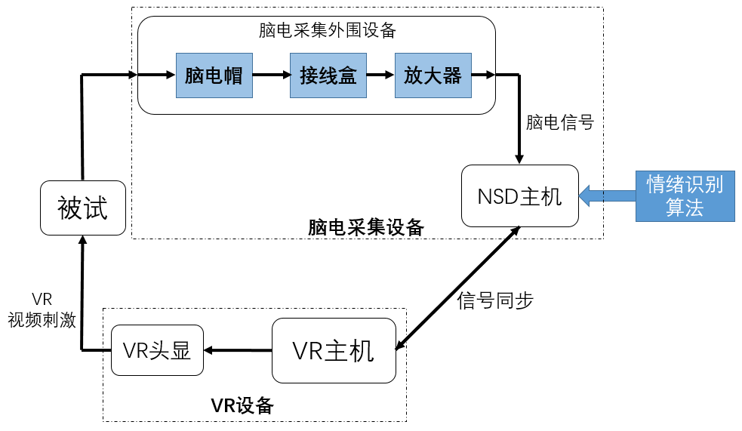

图4-1 情绪识别系统示意图

如图4-1所示，VR设备为被试提供特特定的VR视频刺激，为被试提供多通道刺激；脑电采集设备将脑电帽采集的脑电模拟信号经过接线盒转接到放大器采样量化放大后转化为数字信号传输给NSD主机，情绪识别算法根据接受到的脑电信号识别出情绪状态并显示出来；NSD主机和VR主机需要保持数据同步，即开始采集脑电波的时刻与开始播放VR视频的时刻一致，停止时刻也一致，同时两主机可以进行数据传输。

在现有系统的基础上，本文改进了采集数据的硬件设备，设计了采集数据的实验程序和虚拟现实场景。下面分别介绍该情绪识别系统的硬件设计、软件设计。

## 4.2 硬件设计

### 4.2.1 脑电采集设备

本实验采用德力凯公司NSD-7101神经监护仪作为脑电采集主体设备，但结合VR头显需要做一定的改进。

NSD-7101神经监护仪是深圳市德力凯公司研发的脑电采集设备，其能同时监测脑电、心电、呼吸、血压、心率等信息，其中脑电输入为16导联，电压测量误差不超过±10%，共模抑制比大于110dB,噪声电平小于5uV。该神经监护仪具有高性能的前置放大器，灵敏度高、抗干扰能力强，能够如实的记录各种信号。其采用全电极同时采样保持的方式，是电极间的数据不会发生时间延迟现象，采样数据在放大器内部进行数字转换后再传送主机，使得传输过程中不受打扰。

|  |  |  |
| --- | --- | --- |
| C:\Users\VR_team\AppData\Local\Microsoft\Windows\INetCacheContent.Word\IMG_20161023_205708.jpg | C:\Users\VR_team\AppData\Local\Microsoft\Windows\INetCacheContent.Word\IMG_20161023_205719.jpg | C:\Users\VR_team\AppData\Local\Microsoft\Windows\INetCacheContent.Word\IMG_20161023_205745.jpg |
| 脑电帽 | 接线盒 | 放大器 |

图4-2 脑电帽、接线盒、放大器实物图

NSD-7101主要由脑电帽、接线盒、放大器和电脑主机四部分组成，脑电帽、接线盒、放大器实物如图所示。其中脑电帽负责脑电采集，在接近头皮的电极区域注入导电胶来降低阻抗；采集到的信号通过接线盒传输到EEG放大器，在EEG放大器内进行前置放大、采样保持、滤波等操作后将数据传入电脑主机；电脑主机安装有NSD系统，数据在这里统一处理、交互并在显示屏显示。NSD系统具有采集参数设定、设备调试、数据处理滤波、显示实时脑电信号、按键反馈值信息等功能，为我们检测脑电提供了极大帮助。

由于该神经监护仪监有测心电、心率、脑血流等功能，十六导联中只有十导联有效数据，所以这为我们后面的数据采集与情绪分类增加了难度。同时，由于该设备主要用于医院脑电波检测等检测项目，脑电电极阻抗也只能最低降低到5K左右，相对于Neuroscan等脑电设备其数据精度并不理想，这也为我们通过脑电信号识别情绪提供了挑战。但是，由于该设备的开放性以及与德力凯公司的合作，使得我们有机会对它进行改进。当然，价格相对于Neuroscan也要便宜几倍。为了与VR设备进行配合使用，以及在该设备上开发识别程序，我们增加了该设备的通信功能，相关细节在4.2.3描述。

### 4.2.2 VR情绪刺激设备

本实验采用的VR设备是HTC VIVE，HTC Vive是当今市场上性能体验较好的VR产品之一。其通过以下三个部分致力于给使用者提供沉浸式体验：一个头戴式显示器、两个单手持控制器、一个能于空间内同时追踪显示器与控制器的定位系统。头戴显示器采用4K屏幕，用户基本不会感觉到纱门效应。在显示技术上采用菲涅尔透镜，其能让图像亮度保持一致，成像画质均匀，避免了边角变暗、模糊等问题。即使不佩戴眼镜，400度左右近视也能看清画面的细节。控制器定位系统Lighthouse不需要借助摄像头，而是靠激光和光敏传感器来确定头戴显示器和手持控制器的位置，允许使用者在一定范围内走动。

|  |  |
| --- | --- |
| C:\Users\VR_team\AppData\Local\Microsoft\Windows\INetCacheContent.Word\kf0hUdc.jpg | http://www.vr186.com/d/file/vr_news/vr_product_information/2016-06-27/cda90b2bb5908b143b0a93c2d07b2fda.jpg |
| 图4-3 HTC VIVE设备组成 | 图4-4 菲涅尔透镜 |

HTC VIVE需要配合PC机一起使用，PC机负责控制与信息处理功能，在PC机安装SteamVR平台以驱动和控制VIVE，使用Unreal Engine 4等虚拟引擎工具制作虚拟场景内容，本文的测试系统以及部分情绪诱发素材就是用该引擎制作的。

### 4.2.3 信号同步设计

由于脑电信号采集设备的主机是经过特殊改造的机器，而HTC VIVE需要的PC主机配置要求比较高，所以本系统暂时使用两台主机来完成整个工作。如图，主机A是NSD-7101神经监护仪的专用主机设备，安装有EEG采集驱动程序和NSD脑电检测系统以及其他应用程序；主机B是VIVE配置的主机设备，其显卡为Nvidia GTX 1070，CPU为英特尔i5，HDMI接口，安装有SteamVR虚拟现实平台和VIVE应用软件。这两台主机都是各自部分的主要设备，负责数据处理与系统控制功能。

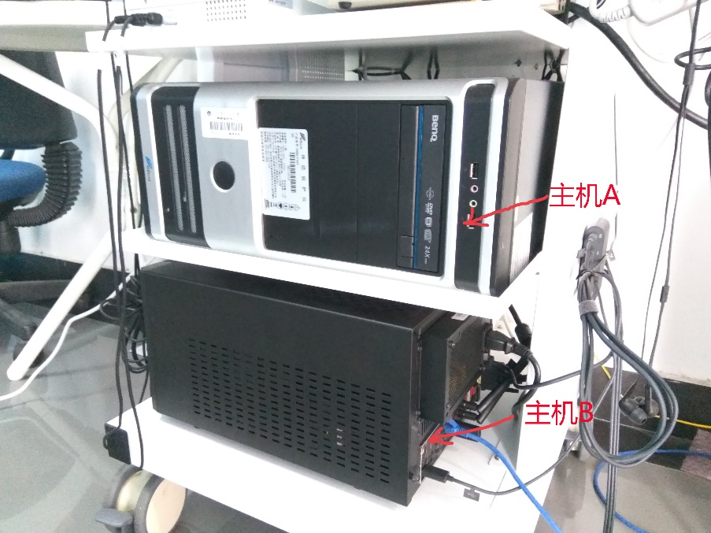

图4-5 主机A与主机B

为了精确、自动记录不同情绪诱发材料下的脑电波以及两设备间的交互，需要对主机A和主机B进行信号同步与数据通信。本文采用的是TCP协议通信以保证两主机信号同步与数据通信，其中主机B作为服务器端，主机A作为客户端，构成C/S系统结构，以降低通讯开销。TCP(Transmission Control Protocol，传输控制协议)是一种面向连接的、可靠交付的、面向字节流、全双工通信的传输层协议，由IETF的RFC 793定义。在简化的计算机网络OSI模型中，它与用户数据报协议(User Datagram Protocol，UDP)共同完成第四层传输层所指定的功能。

主机A与主机B的TCP数据协议帧结构如表4-1所示。

表4-1 数据协议帧结构

|  |  |  |  |  |
| --- | --- | --- | --- | --- |
| **包头** | **包长** | **命令** | **数据头** | **数据** |
| **4 Byte** | **4 Byte** | 1. **Byte** | **…** | **…** |

其中命令的数据结构如表4-2所示。

表4-2 命令的数据结构

|  |  |
| --- | --- |
| **命令** | **说明** |
| 0x01 | NSD-7101上传数据 |
| 0x02 | 开始记录 |
| 0x03 | 停止记录 |
| 0x04 | 开始播放 |
| 0x05 | 停止播放 |
| 0x06 | 事件 |
| 0x07 | 时间戳 |

主机B：C/S结构的服务器端，提供VR视频刺激内容，开放IP地址和端口号。在VR视频开始播放或者在播放的某些时刻向客户端主机B发送数据包，通知主机B开始或者结束记录脑电波数据。同时主机B可以接收来自客户端主机A的命令开始播放或者暂停。主机B的虚拟现实场景协议代码截图如4-6所示。



图4-6 TCP协议的枚举类型

主机A：C/S结构的客户端，对主机A的NSD软件新增交互指令，接收来自主机B的指令开始与停止记录数据，同时可以发送开始与停止命令给主机B。这项功能原本的NSD信号采集系统程序是没有的，我们利用其授权的接口新增了TCP协议与控制功能，根据接受到的命令可以进行相应的任务。

同时，主机A与主机B兼有数据传输功能，主机A采集的脑电数据可以通过TCP协议传输到主机B，作为预留功能本文未传输脑电数据。

## 4.3软件设计

不同于一般的桌面应用开发，VR虚拟现实应用开发需要用到Unity、UE4等引擎工具，在设计实验程序和情绪检测程序以及虚拟现实场景时均会用到。实验程序需要播放不同的刺激素材并在播放刺激视频时候展示SAM自我调查量表，记录被试选择的自我调查量表的数据，提示被试进入休息、缓解情绪、准备下一段测试，整个测试过程尽量不需要他人参与即可完成。与实验程序类似，情绪检测程序为被试呈现特定虚拟现实场景，以诱发被试的情绪。为了更加充分地诱发被试的情绪，需要我们自己设计特定的虚拟现实场景，某些场景需要被试亲自参与其中。

虚幻4引擎(Unreal Engine 4，UE4)是由游戏开发者制作并供游戏开发者使用的一整套游戏开发工具，是Epic Games公司发布的业内顶级游戏引擎。SteamVR是VIVE的虚拟现实平台，UE4开发的虚拟现实项目需要搭载在SteamVR上才能在VIVE上提供虚拟沉浸式体验。

在虚幻引擎中，最基础的建造单元叫做Object，UE4中几乎所有的东西都继承于Object。虚幻引擎场景的内容包括：蓝图(blueprint)、角色(Actor)、组件(component)、关卡(level)。蓝图是UE4提供的一个可视化脚本系统，它提供的可视化脚本设计界面是直观的、基于节点的，事件、函数和变量通过使用各种不同功能的节点互相连接，构成图表以实现各种复杂的功能。引擎中拥有多种不同类型的Actor，如静态网格物体、摄像机、玩家起始点等，Actor是放置在关卡中的任意对象，支持三维变化如平移，旋转和缩放。组件是一种特殊类型的对象，组件一般用于需要简单地切换部件的地方，以便改变具有该组件的Actor的某个特定方面的行为或功能，例如飞机和轮船的发动机是不同的，而飞机和汽车也是不同的。关卡是定义的游戏场景，也被称为地图，主要通过Actor的属性来创建、查看及修改关卡。

### 4.3.1 实验程序设计

为了避免干扰，在被试采集脑电数据的过程中尽量无需实验人员的参与，8段测试视频都是在实验程序的引导下完成。

实验中需要被试观看多段VR视频，每段视频之后需要被试根据刚才观看视频的感受作自我评估，为避免不同视频之间被试可能未能调整状态，在新的视频开始之前需要有15秒的准备时间，该过程如图所示。



图，脑电采集流程图

在观看VR视频后，被试需要根据观看视频的感受填写SAM自我评估表，SAM自我评价系统最初只有人机交互的评价版本，后来拓展到纸笔版本以便群体测试。但是，在我们的实验中，这两个版本都不适用，需要开发适用于VR的自我评价系统，于是以虚幻4为工具开发了我们自己的SAM评价系统。由于本实验中不记录愉悦度(Pleasure),所以只保留觉醒度(Arousal)和支配度(Dominance)。改进VR版的SAM自我评价系统如图所示，被试用VR手持控制器选择自认为合适的觉醒度和支配度，程序记录选择结果，然后点击下一步进入准备阶段。

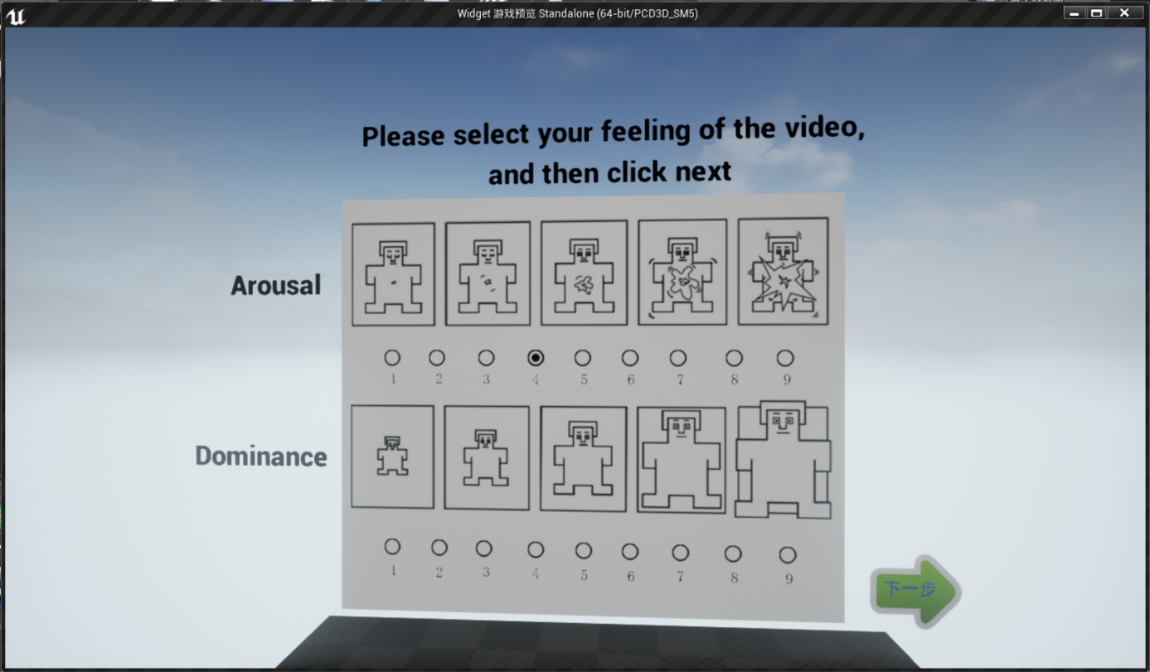

图，VR版本SAM评估表

15秒倒计时后，程序自动进入下一段测试流程，同时发送同步信号到脑电采集设备开始记录脑电信号，倒计时界面如图所示。

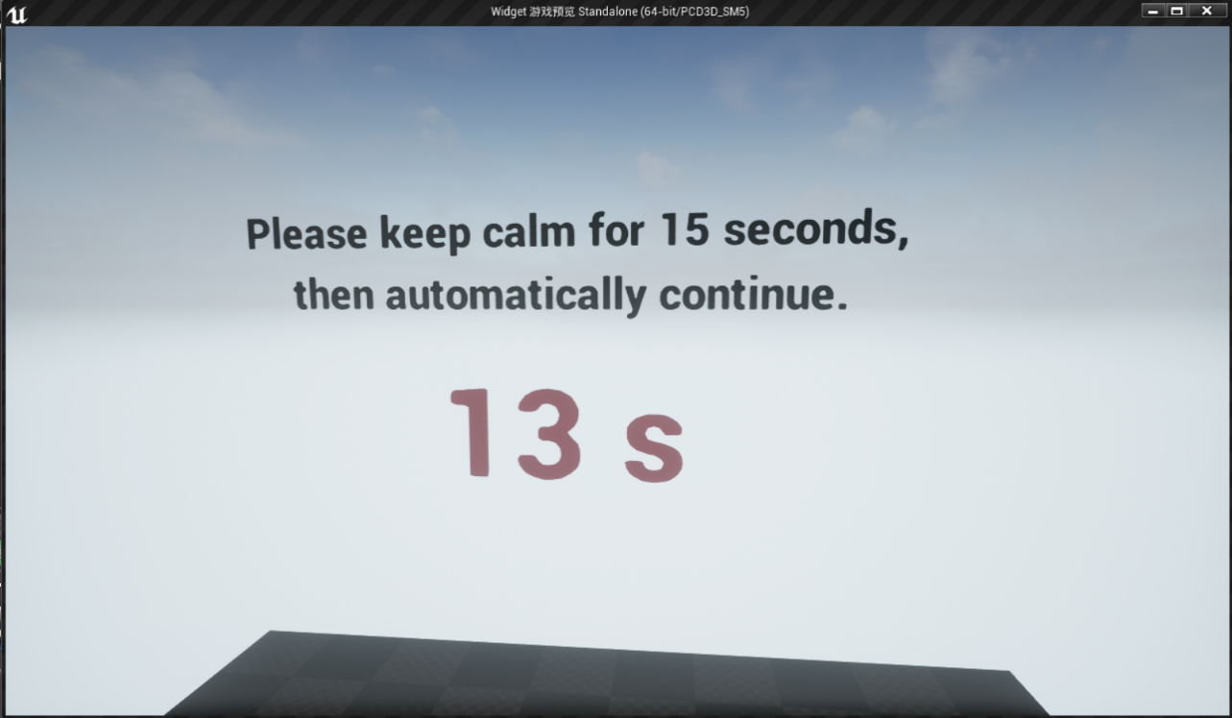

图，准备阶段界面

### 4.3.2 被试信息存储

## 4.4 本章小结

本章主要介绍了基于脑电的情绪识别系统整体结构，分别介绍了脑电采集设备和VR虚拟现实设备以及这两种设备的同步问题；然后介绍了虚拟现实场景设计。硬件系统与软件系统的设计为基于VR虚拟现实刺激与脑电信号的情绪识别系统提供基础，对脑电采集设备的改造使得本情绪识别系统能顺利工作。

# 第五章 情绪识别算法设计

## 5.1 训练数据采集

采用分类算法对情绪进行识别，由于缺乏用VR刺激素材同时情绪类型为平静-兴奋的脑电数据库，所以需要自行采集数据。通过选择合适的被试、有效的刺激素材、舒适的实验环境、严格的试验流程采集准确的脑电信号数据和情绪类型数据。

### 5.1.1 被试选择

参与实验的志愿者系华南理工大学22-26岁之间的学生30名，20名男生10名女生，右利手、身体健康、听力正常、无脑神经损伤和精神病史，睡眠状态良好。实验之前告知被试实验目的并讲解实验的操作步骤，同时告知脑电采集设备无创无害。被试均有不定期观看影片的习惯，被试均有观看VR视频的经历以至于在测试中不会产生紧张，被试英语水平都在四级以上对视频中的英文字幕、语言无障碍理解。

### 5.1.2 刺激素材

在本试验中，尽量挑选在VR中有沉浸感能引起被试情绪共鸣的VR格式的视频。由于实验时间有限同时目前的VR设备长时间佩戴会引起眩晕等不适，所以视频时长尽量短测试时间尽量短，同时使情绪能在一段时间内维持在一定的水平之上，以获得在有限的时间内获得足够多的有效数据。刺激材料一般都在两分钟左右。

本实验，要求刺激材料能够诱发被试产生兴奋、平静两种情绪状态。

由于被试都是以中文为母语，都是研究生学历具有一定的英语视听能力，接受能力强，眼界较开阔，所有没有特别筛选中文影片。对于正面兴奋情绪我们选择了像高空跳伞、过山车等刺激能引起被试兴奋感觉的材料，对于负面平静情绪我们选择了以自然风光为主的刺激材料。



图3-1 刺激素材

### 5.1.3 实验环境

为了保证实验不受外界打扰，实验在实验室特定房间进行，安静舒适，光线柔和，温度适宜。



图3-1 实验环境

试验中，我们采用德力凯NSD-7101神经监护仪作为脑电采集设备，HTC VIVE作为VR内容刺激设备。NSD-7101神经监护仪电脑屏幕实时显示被试脑电信号，VR显示器实时显示被试看到的虚拟现实画面。在VR刺激材料开始播放与结束播放时刻，VR主机会通过TCP/IP协议传递时间戳到NSD系统，NSD记录时间节点以备后续脑电导出。在刺激材料播放间隙，有SAM情绪自我评价表以供被试填写。在准备工作做好之后，整个测试过程无需其他人员参与。实验条件如图3-1所示。

### 5.1.4 试验流程

实验程序的严谨保证数据的准确性与有效性。整个脑电采集过程如下：

Step1：告知被试实验目的和注意事项，录入被试基本信息，如姓名、性别、年龄等，解释SAM情绪自我评价表的含义，指导被试操作设备，SAM自我评价量表如图3-2所示；

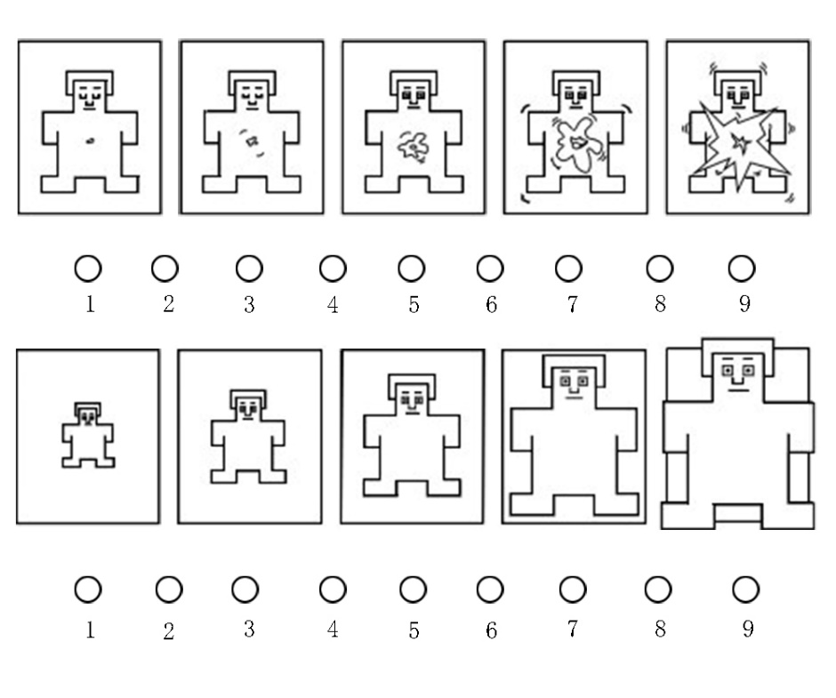

图3-2 SAM自我评价表(觉醒度-支配度)

Step2：由实验员佩戴好脑电帽，找准电极位置，注入导电胶使得电极阻抗在5K左右但不超过10K，佩戴VR头显设备，导电膏注射与阻抗检测图如图3-3所示；



图3-3 电极阻抗示意图

电极的位置分布采用国际统一标准的扩展10-20系统，本实验采用的16导。各电极的位置如图3-4所示。



图3-4 16导的国际10-20系统电极分布示意图

Step3：被试平复心态，调整合适的姿势，实验员开启脑电测试VR程序。

## 5.2 数据处理流程

本章的内容是为本文的情绪识别系统提供可靠的情绪识别算法，主要探究在两种情绪下对应的脑电信号的不同特征模式，从线性动力学和非线性动力学的角度进行特征参数的提取，通过机器学习的分类方法进行情绪的正确判别。本文对脑电信号的处理流程如图5-1所示。

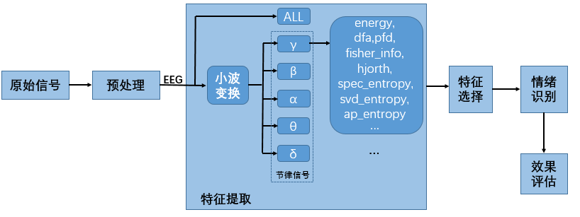

图5-1 脑电信号处理流程

我们从脑电采集设备NSD-7101得到的是经过放大滤波后的原始信号 $x$，并不是纯粹的脑电信号。首先需要经过预处理去除掉掺杂脑电信号中的眼动伪迹、肌电伪迹等噪声成分得到较纯净的脑电信号 $\tilde{x}=[x_{1},x_{2},…,x_{N}]$；其次通过小波变换得到不同频段的脑电波节律信号 $r=\{γ,β,α,θ,δ\}$，对每种节律信号提取频带能量、统计量等特征，对脑电波信号 $\tilde{x}$ 取频带能量、近似熵、样本熵、fisher information等多种特征数据作为脑电信号的特征；然后使用特征选择方法以及降维技术对提取到的脑电特征进行降维；最后选择合适的分类算法模型对情绪进行识别并对识别结果做分析。

下面对在脑电信号处理流程中使用到的算法进行详细说明。

### 5.1.1 数据预处理

脑电帽采集到的信号经过放大器放大抽样后得到的并不是真实的脑电信号，脑电信号非常微弱，比较容易受到外界的干扰；同时，由于被试有意或无意的动作比如眨眼、吞咽、头动等都不可避免的引入噪声。这些干扰信号就是脑电的伪迹(artifact)，要得到真正的脑电信号需要对噪音和伪迹进行去除，减少噪音对信号的干扰。

本文采用小波变换(wavelet)与独立成分分析(ICA)相结合的方法(wICA)，有效去除眼电伪迹的同时尽可能多的保留脑电信号[51]。由于伪迹成分的能量集中在某些特定的频率范围内，且伪迹成分的能量幅度较大；而脑电信号的能量分布于整个频段，且能量幅度较小。对伪迹分量进行离散表博变换，那么伪迹成分的小波系数幅度比脑电成分的小波系数大，同时伪迹成分的能量集中于一些较大的小波系数而脑电成分的能量分布于整个小波域[51]。于是，去除小波系数较大的伪迹而保留小波系数较小的脑电信号。小波变换的原理在下一节进行介绍。小波变换阈值去燥的效果主要取决于小波函数的选择和小波分解的层数。采用wICA滤波的基本步骤如下：

Step1:对采集到的多通道脑电信号进行ICA分解(本文使用FastICA算法)，得到混合矩阵M和N个独立成分{s1(t), s2(t),…,sN(t)}；

Step2:对各个独立成分进行小波变换得到对应的小波逼近系数矩阵{W(j,k)}；去除伪迹独立成分中的对应小波系数集中且较大的伪迹而保留脑电成分；

Step3:对每层分支采用硬阈值的方法对每层小波系数进行阈值处理：

|  |  |  |
| --- | --- | --- |
|  | $$λ= σ\sqrt{2logN}$$ | (5-1) |

其中，N为信号长度， $σ^{2}=median(|W(d,b)|)/0.6745$，W(d,b)是小波逼近系数，median(A)是A的中位数。每层的小波系数与对应的阈值 $λ$ 进行比较，高于阈值的小波系数置零，其他小波系数保持不变；

Step4:将阈值处理后的小波系数进行逆小波变换，得到只包含脑电成分的信号{$n_{i}\left(t\right)$}；

Step5:进行ICA逆变换，得到不含伪迹较纯净的脑电信号 $\tilde{x}\left(t\right)=M·{[n_{1}\left(t\right),n_{2}\left(t\right),…,n_{N}\left(t\right)]}^{T}$。

图5-2是脑电信号经过是wICA算法滤波前后的波形对比图，可以看到黑色的脑电波有些凹陷很深的地方，这些正是眼动或者头动引起的，滤波后这种情况有所缓解。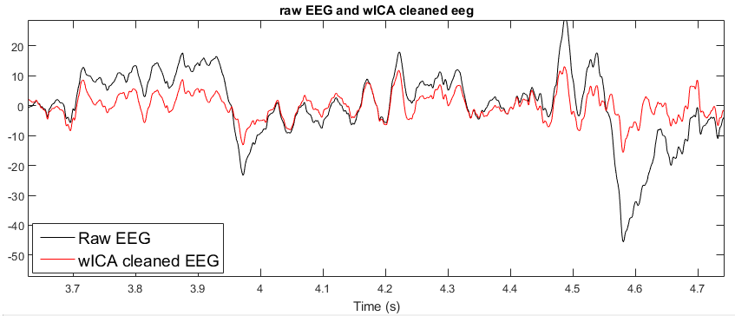

图5-2 原始脑电通过wICA滤除伪迹对比图

### 5.1.2 特征提取

特征工程是机器学习、模式识别工作中比较重要的一环，而提取到有用的特征对最终的识别准确率起着至关重要的作用。本文以非动力学分析方法为基础提取脑电信号的非线性特征，在已有的研究基础上，提取各节律信号功率谱密度、熵函数、时间序列相关性指数、分形维数等多种特征。这些特征在不同的文献中已经应用于脑电信号的研究分析，并将其作为脑电信号的重要属性。

前文已经介绍过，原始脑电信号可以通过小波变换分解为Delta波(0-4Hz)、Theta波(4-8Hz)、Alpha波(8-12Hz)、Beta波(12-30Hz)、Gamma波(30-60Hz)五种节律波，这五种节律波形在神经科学、心理学等领域都被认为与人类大脑活动有着密切的联系。针对每种波形以及原始信号计算频带能量与信息熵等多种特征。然后结合原始脑电信号的相关性指数与复杂性指数等一起构成脑电信号的特征。

接下来分别介绍本文用到的脑电信号特征。

#### 5.1.2.1 频带功率谱密度

功率谱密度作为脑电信号的特征有着广泛的使用。本文采用离散小波变换将脑电信号 $\tilde{x}$ 分解到五个常用的频带中，并对每种频带计算功率谱密度。

离散小波变换主要建立在二进制小波变换的基础上，以位移为2的幂次基础进行离散化。小波变换的实质就是把信号按照不同的频带成分分别提取出来，不同尺度的小波函数相当于不同频带的带通滤波器。如图5-3，采用小波提取框图表示小波分解过程，其中每层都含有近似分量A和细节分量D。输入信号x[n]长度为N，g[n]是低通滤波器去掉信号的高频部分保留的低频成分；h[n]是高通滤波器滤掉低频部分保留的高频成分；↓Q表示欠采样滤波器，如果出入x[n]则输出y[n]=x[Qn]，此处取Q=2。



图5-3 离散小波分解示意图

本文针对脑电信号采用db8小波函数作为小波基函数，抽样频率为Fs=1000Hz，七层小波分解，根据奈奎斯特采样定理，原始信号的最大有效频率为500Hz。其分解频率树图如图5-4所示。

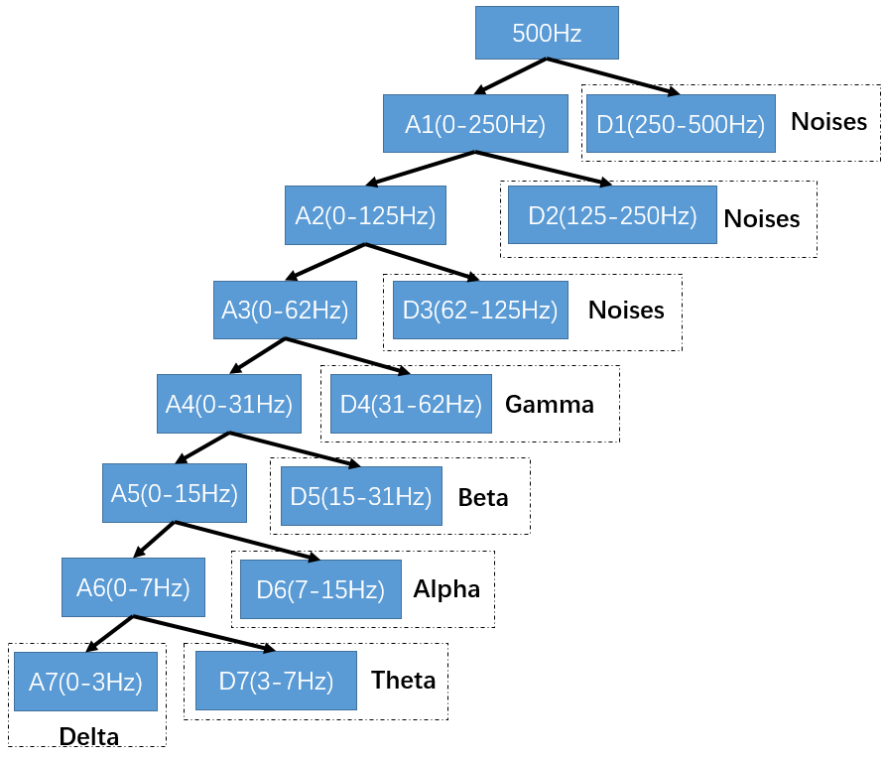

图5-4 小波分解频率树图

细节分量D4、D5、D6、D7和近似分量A7分别对应着Gamma、Beta、Alpha、Theta、Delta节律波，对应的小波系数为 $d=\{d_{1},d_{2},d_{3},d_{4},d_{5}\}$。如图5-5即为脑电信号 $\tilde{x}$ 及其分解后的各节律波形对比图。



图5-5 小波分解的各层节律波形

小波变换已经把原始脑电信号分解为五种节律信号，每个节律信号的功率由小波系数的平方均值表示：

|  |  |  |
| --- | --- | --- |
|  |  | (5-2) |

其中， $|d_{i}(k)|$ 为第i种节律波的第k个幅值，i $∈$ {1,2,3,4,5}。 ${PSI}_{i}$ 为i频带的功率谱密度(Power Spectral Intensity ,PSI)。

信号总能量 $E= \sum_{1}^{5}{{PSI}_{i}}$。相对强度比(Relative Intensity Ratio,RIR)为：

|  |  |  |
| --- | --- | --- |
|  | ${RIR}_{i}=\frac{{PSI}_{i}}{E}$, i = 1,2,…,5 | (5-3) |

由此步骤，每个电极产生12维特征： $\tilde{x}$ 信号的功率谱密度、五维节律信号的功率**PSI**、信号总能量E和五维相对强度比**RIR**。

#### 5.1.2.2 方差与样本标准差

方差表征不同情绪状态下电极信号的变化范围，计算公式为

|  |  |  |
| --- | --- | --- |
|  | $$V_{i}=\frac{1}{N}\sum_{k=1}^{N}{{(d_{i}\left(k\right)-\overline{d_{i}})}^{2}}$$ | (5-19) |

其中 $\overline{d_{i}}$ 是小波系数的均值。

样本标准差表征不同情绪状态下电极信号的潜在偏差，每种节律波的样本标准差为

|  |  |  |
| --- | --- | --- |
|  | $${SD}_{i}=\sqrt{\frac{\sum_{k}{{(d_{i}\left(k\right)-\overline{d_{i}})}^{2}}}{K-1}}$$ | (5-18) |

由此我们可以得到每个电极的12维特征：6维样本标准差和6维方差。

#### 5.1.2.3 分形维数

对脑电信号 $\tilde{x}$ 计算分形维数(Fractal Dimension，FD)，用来表征时间序列瞬变现象的强度。本文采用Petrosian Fractal Dimension (PFD)和Higuchi Fractal Dimension (HFD)作为脑电信号 $\tilde{x}$ 的特征：

|  |  |  |
| --- | --- | --- |
|  | $$PFD= \frac{\log_{10}N}{\log_{10}N+\log_{10}(N/(N+0.4N_{δ}))}$$ | (5-4) |

其中，N是时域信号的长度， $N_{δ}$ 是信号符号改变的次数。

Higuch在他的文章中解释了HFD的计算方法。通过脑电信号 $\tilde{x}=[x_{1},x_{2},…,x_{N}]$ 构造k个新的序列

|  |  |  |
| --- | --- | --- |
|  | $$x_{m},x_{m+k},x_{m+2k},…,x_{m+\left\lfloor \frac{N-m}{k}\right\rfloor k}$$ | (5-5) |

其中m=1,2,…,k， $\left\lfloor \frac{N-m}{k}\right\rfloor$ 为取不大于 $\frac{N-m}{k}$ 的最大整数。

对上式中的每个序列计算长度：

|  |  |  |
| --- | --- | --- |
|  |  | (5-6) |

平均长度定义为：

|  |  |  |
| --- | --- | --- |
|  | $L\left(k\right)=\left\lfloor \sum_{i=1}^{k}{L(i,k)}\right\rfloor /k$, | (5-7) |

k=1,2,…,Kmax，则该公式需要计算Kmax次，Kmax是需要调节的参数，本文取Kmax=10。而HFD系数是重对数(ln(L(k))—ln(1/k))图的线性回归的最佳拟合直线的斜率。如图5-6所示。



图5-6 重对数ln(L(k))—ln(1/k)的散点图

HFD的计算流程如下：

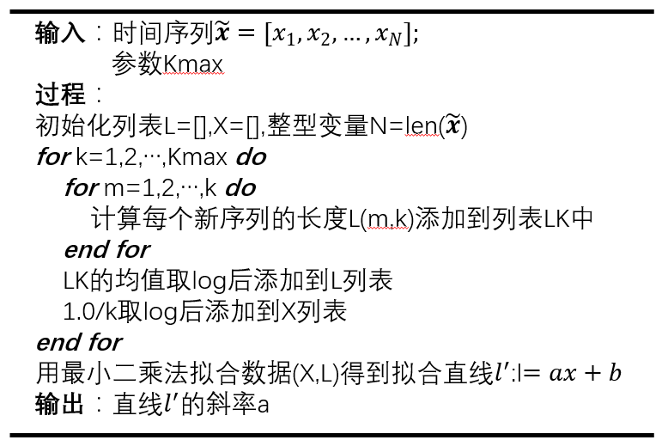

图，HFD的计算流程图

根据上面的介绍，本小节产生2维纯净脑电信号 $\tilde{x}$ 的特征。

#### 5.1.2.4 Hjorth参数

Hjorth参数是脑电信号时域的参数，时间信号的斜率均方根与振幅均方根的比率称之为移动性(mobility)，用于估算均数频率；信号的斜率变化与理想的曲线比率的均方根称之为复杂度(complexity)，用于估算信号的带宽。对于脑电信号 $\tilde{x}=[x_{1},x_{2},…,x_{N}]$，Hjorth移动性(Hjorth mobility，Hm)和Hjorth复杂度(Hjorth complexity，Hc)分别为：

|  |  |  |
| --- | --- | --- |
|  | $$Hm=\sqrt{M_{2}/TP}$$ | (5-8) |
|  | $$Hc=\sqrt{{(M}_{4}·TP)/(M_{2}·M_{2})}$$ | (5-9) |

其中， $Tp=\frac{1}{N}\sum{x_{i}}$， $M_{2}=\frac{1}{N}\sum{{dif}_{i}}$， $M_{4}=\frac{1}{N}{({dif}_{i}-{dif}_{i-1})}^{2}$， ${dif}_{i}=x_{i}-x_{i-1}$。

#### 5.1.2.5 熵函数

随着非线性动力学技术的应用于发展，研究人员发现了许多代表脑电信号特征的属性，其中熵函数对情绪的识别有着重要的作用。本文结合多种研究成果，采用谱熵(spectral entropy)、近似熵(approximate entropy)、SVD熵(SVD Entropy)作为特征。其中谱熵[57]定义为：

|  |  |  |
| --- | --- | --- |
|  | $$spec_en =-\frac{1}{log⁡(K)}\sum_{i=1}^{K}{{RIR}_{i}log{RIR}_{i}}$$ | (5-10) |

其中RIR在公式(5-3)已经定义过，为频谱相关强度比，此处K=5为五种节律信号。

SVD熵[58]因使用了奇异值分解(SVD)得名。对于输入脑电信号 $\tilde{x}=[x_{1},x_{2},…,x_{N}]$ 构造延时序列d $\left(i\right)=\left[x_{i},x_{i+τ},…,x_{i+\left(d_{E}-1\right)τ}\right]$，其中τ是时延， $d_{E}$ 是嵌入维数(embedding dimension)。本文中采用 $d_{E}=20$，τ=2。嵌入空间的构造方法为：

|  |  |  |
| --- | --- | --- |
|  | $$Y={[d\left(1\right),d\left(2\right),…,d(N-(d_{E}-1)τ)]}^{T}$$ | (5-11) |

对嵌入矩阵计算SVD分解得到奇异值向量 $σ=[σ_{1},…,σ_{M}]$，M为向量 $σ$ 的长度。最后SVD熵定义为：

|  |  |  |
| --- | --- | --- |
|  | $$svd_en =-\sum_{i=1}^{M}{{\overline{σ}}_{i}\log_{2}}{\overline{σ}}_{i}$$ | (5-12) |

其中， ${\overline{σ}}_{i}$ 标准化的奇异值 ${\overline{σ}}_{i}={σ_{i}}/{\sum_{j=1}^{M}{σ_{j}}}$。

近似熵是用来衡量时间序列复杂度的一种参数，该方法描述的是若干相似向量从m维空间增加到m+1维向量时任然保持较高相似性的概率。近似熵算法对确定信号和随机信号都合适，同时适合由随机信号和确定信号相混合的信号。近似熵的计算步骤如下：

Step1：对于原始输入信号 $x\left[n\right]=[x_{1},x_{2},…,x_{N}]$ 构造新的子序列， $x\left(i,m\right)=\left[x_{i},x_{i+1},…,x_{i+m-1}\right],1≤i≤N-m$，其中m是子序列的长度，取1,2或3；

Step2：r定义为信号噪声等级，r=k·SD，SD是信号x[n]的标准差，如式(5-18)所示，k=0,0.1,0.2,…,0.9;

Step3：构造子空间矩阵 $\left\{x\left(j,m\right)\right\}=\{x(j,m)|j∈[1,2,…,N-m]\}$，对于矩阵中的每个元素计算

|  |  |  |
| --- | --- | --- |
|  | $$C\left(i,m\right)=\frac{\sum_{j=1}^{N-m}{k_{j}}}{N-m}$$ | (5-13) |

$$k_{j}=\left\{\begin{aligned}1 if \left|x\left(i,m\right)-x\left(j,m\right)\right|<r \\ 0 otherwise \end{aligned}\right.$$

Step4：计算近似熵

|  |  |  |
| --- | --- | --- |
|  | $$ApEn(m,r,N)=\frac{1}{N-M}[\sum_{i=1}^{N-m}{ln\frac{C(i,m)}{C(i,m+1)}}]$$ | (5-14) |

本文选择长度为N=1000的数据计算近似熵，嵌入维数选择m=2，有效阈值取r=0.25·SD。由于输入数据程度较长，所以分多段每段N=1000计算ApEn值然后计算平均作为脑电信号的近似熵ApEn。

本小节产生3维纯净脑电信号 $\tilde{x}$ 的特征。

#### 5.1.2.6 Fisher信息

Fisher信息作为表征脑电信号的复杂度，在本文做为脑电信号的特征。Fisher信息计算：

|  |  |  |
| --- | --- | --- |
|  | $$fisher=\sum_{i=1}^{M-1}{\frac{{({\overline{σ}}_{i+1}-{\overline{σ}}_{i})}^{2}}{{\overline{σ}}_{i}}}$$ | (5-15) |

其中， ${\overline{σ}}_{i}$ 为5.1.2.5计算SVD熵用到的标准化奇异值。

#### 5.1.2.7 Hurst指数

Hurst指数是判断时间序列数据遵从随机游走还是有偏的随机游走过程的指标，能够很好的描述脑电信号的变化趋势及稳定性，是基于重标极差(Rescaled Range statistics，R/S))分析方法得到的参数。对于脑电信号 $\tilde{x}=[x_{1},x_{2},…,x_{N}]$ 先计算累积偏差

|  |  |  |
| --- | --- | --- |
|  | $$X\left(t,T\right)=\sum_{i=1}^{t}{\left(x_{i}-\overline{x}\right)}$$ | (5-16) |

其中 $\overline{x}=\frac{1}{T}\sum_{i=1}^{T}{x_{i}},t∈[1,2,…,N]$。然后计算

|  |  |  |
| --- | --- | --- |
|  |  | (5-17) |

Hurst指数即重对数(ln(R(n)/S(n))—ln(n))图的线性回归的最佳拟合直线的斜率。如图5-7所示。

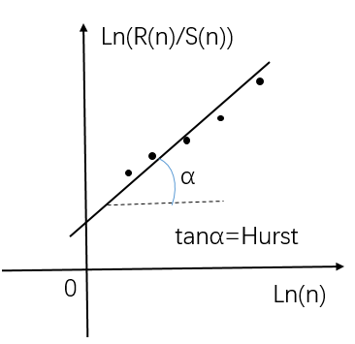

图5-7 ln(R(n)/S(n))—ln(n)的重对数坐标散点图

#### 5.1.2.8 小结

根据前面的分析，每个电极我们得到33维特征，我们采用16导电极帽，总共有10导联的有效数据，于是共得到330维的特征。

### 5.1.3特征融合算法

在上一节，我们提取了多种与脑电信号有关的特征，每一种特征都有文献应用于相应研究与应用，其中不乏有几种特征应用于基于脑电的情绪分类。在我们的实验中，很多特征都表现出了一定的效果，而如何融合这些特征以进一步提高平静-兴奋情绪状态的识别率是这一小节重要研究的问题。

本文采用的特征融合算法是主成分分析(Principal Component Analysis，PCA)。使用PCA算法可以达到两个效果：一是降低特征维数，减少系统资源消耗，减少冗余特征，降低噪声；二是特征融合，选取重要特征，尽可能保留原特征的情况下选取最重要的特征。

PCA的主要目的是从高维的特征向量中找出能搞描述事物本质的最重要的信息。它的主要思想就是将高维空间数据投影到超平面上，使得样本点到这个超平面的距离足够近同时样本点在这个超平面上的投影能尽可能分开，即最近重构性和最大可分性。实际上，最近重构性和最大可分性是等价的，可以分别从最近重构和最大可分推导出主成分分析的优化目标函数。

从最近重构性来推导。数据样本X进行中心化，即 $\sum_{i}{x_{i}=0}$；投影变换后得到的新坐标系为 $\{w_{1},w_{2},…,w_{d}\}$，其中 $w_{i}$ 是标准正交基向量， ${||w_{i}||}_{2}=1$， $w_{i}^{T}w_{j}=0(i≠j)$。若丢弃新坐标系中的部分坐标，即将维度降低到 $d^{'}<d$，则样本点 $x_{i}$ 在低维坐标系中的投影是 $z_{i}=(z_{i1};z_{i2};…;z_{id^{'}})$，其中 $z_{ij}=w_{j}^{T}x_{i}$ 是 $x_{i}$ 在低维坐标系下第 $j$ 维的坐标。若基于 $z_{i}$ 来重构 $x_{i}$，则会得到 ${\hat{x}}_{i}=\sum_{j=1}^{d^{'}}{z_{ij}w_{j}}$。

考虑整个训练集，原样本点 $x_{i}$ 与基于投影重构的样本点 ${\hat{x}}_{i}$ 之间的距离为

|  |  |  |
| --- | --- | --- |
|  |  | (5-24) |

其中，const为常数，tr()表示求矩阵的迹。根据最近重构性，式(5-24)应被最小化，考虑到 $w_{j}$ 是标准正交基， $\sum_{i}{x_{i}}x_{i}^{T}$ 是协方差矩阵，有

|  |  |  |
| --- | --- | --- |
|  | $$\min_{W}{-tr\left(W^{T}XX^{T}W\right)}$$ | (5-25) |

$$s.t. { W}^{T}W=I$$

这是主成分分析的优化目标。

从最大可分性来推导。样本点 $x_{i}$ 在新空间中超平面上的投影是 $W^{T}x_{i}$，若所有样本点的投影能尽可能分开，则应该使投影后样本点的方差最大化。投影后样本点的方差 $\sum_{i}{W^{T}x_{i}}x_{i}^{T}W$，于是优化目标可写为

|  |  |  |
| --- | --- | --- |
|  | $$\max_{W}{tr(W^{T}XX^{T}W)}$$ | (5-26) |

$$s.t. { W}^{T}W=I$$

显然式(5-26)与式(5-25)等价。

对式(5-25)或式(5-26)价可以使用拉格朗日乘子算法得

|  |  |  |
| --- | --- | --- |
|  | $$XX^{T}W=λW$$ | (5-27) |

于是，只需对协方差矩阵 $XX^{T}$ 进行特征值分解，将求得的特征值排序： $λ_{1}≥λ_{2}≥…≥λ_{d}$，再取前 $d^{'}$ 个特征值对应的特征向量构成 $W=(w_{1},w_{2},…,w_{d^{'}})$ 得到主成分分析的解。

在本文的实际应用中，按照下列步骤使用PCA算法进行特征融合：

Step1:对于上文描述的330维数据分别作归一化处理；

Step2:将330维特征横向拼接形成特征矩阵 $X_{0}$，即每个样本都是一个长度为330的向量；

Step3:对 $X_{0}$ 中每个样本的特征向量进行中心化，使其均值为0，构成样本特征矩阵X；

Step4:计算样本特征矩阵的协方差矩阵A= $XX^{T}$；

Step5:对协方差矩阵A进行特征值分解；

Step6:选取较大的前 $d^{'}$ 个特征值对应的特征向量矩阵W。

上述W即为特征融合的结果。

### 5.1.4 情绪识别算法

情绪识别系统算法结构的最后一步就是设计分类算法，在分类算法中我们提取脑电信号的特征，做特征选择和降维之后，利用分类器对所对应的情绪状态进行识别。这里着重介绍决策树算法和逻辑回归分类算法，然后将多种不同的分类算法模型融合，形成最终的识别结果。

#### 5.1.4.1 决策树分类算法

决策树(Decision Tree，DT)是一类常见的机器学习方法。顾名思义，决策树是基于树结构来进行决策的，这恰是人类面临决策问题时一种自然的处理机制。决策树一般包含一个根结点、若干个内部结点和若干个叶子结点；叶子结点对应于决策结果，内部结点对应于属性测试；每个结点包含的样本集合根据属性测试的结果被划分到子节点中；根结点包含样本全集。

用决策树分类，从根结点开始对样本的某一特征进行属性测试，根据测试的结果将样本分配到其叶子结点；这时，每一个叶子结点对应着该特征的一个取值，递归地对实例进行测试并分配，直至达到叶子结点。最后将实例分配到叶子结点的类中。如图5-9，模拟了根据天气情况是否决定打羽毛球的决策树直观过程。

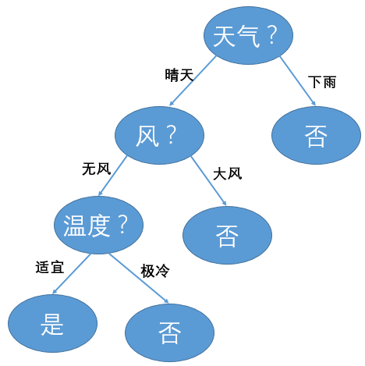

图5-9 是否打羽毛球的决策树

那么，如何选择最优划分属性。一个准则就是随着划分过程的不断进行，我们希望决策树的分支结点所包含的样本尽可能属于同一类别，即结点的“不纯度”降低。常用的ID3决策树分类算法[62]是以信息增益为准则来选择划分属性的。

离散属性a有V个可能的取值 $\{a^{1},a^{2},…,a^{V}\}$，若使用a来对样本集D进行划分，则会产生V个分支结点，其中第v个分支结点包含了D中所有在属性a上取值为 $a^{v}$ 的样本，记为 $D^{v}$。属性a对样本集D进行划分的信息增益

|  |  |  |
| --- | --- | --- |
|  |  | (5-28) |

其中，Ent(D)为样本集合D的信息熵

|  |  |  |
| --- | --- | --- |
|  |  | (5-29) |

$p_{k}(k=1,2,…,|y|)$ 为样本集合D中第k类样本所占的比例。Ent(D)的值越小，则D的不纯度越高。

通过比较每个属性的信息增益值，选择信息增益最大的作为最优特征作为当前根结点。

实际上，信息增益准则对可取数目较多的属性有所偏好，为减少这种偏好可能带来的不利影响，C4.5决策树算法[62]使用信息增益比来选择最优划分属性。信息增益比定义为

|  |  |  |
| --- | --- | --- |
|  | $$Gain_ratio\left(D,a\right) = \frac{Gain(D,a)}{IV(a)}$$ | (5-30) |

其中

|  |  |  |
| --- | --- | --- |
|  |  | (5-31) |

称为属性a的“固有值”，属性a的可能取值数目越多，IV(a)的值就会越大。信息增益比则对可取数值数目较少的属性有所偏好。

信息增益和信息增益比是决策树算法中最常用的特征选择准则，各有优缺点。决策树算法中，为了尽可能正确分类样本，结点划分过程将不断重复，有时会造成分类器过拟合现象，则需要用到剪枝策略。

5.1.4.1逻辑回归分类算法

逻辑回归(Logistic Regression，LR)虽然它的名字是“回归”，但它实际上是一种分类算法。对于二分类任务，用对数几率函数作为判别函数

|  |  |  |
| --- | --- | --- |
|  | $$y= \frac{1}{1+ e^{-z}}$$ | (5-32) |

其中 $z=w^{T}x+b$ 为分类面，x $=(x_{1},x_{2},…,x_{m})$ 为样本训练集合。对数几率函数是一种“Sigmoid函数”，其输出值在z=0附近变化狠陡，输出值为0到1的值，可以作为样本属于类0或者类1的概率。则只需要找到这样的分类面 $z=w^{T}x+b$ 即可将原始样本点分开，当z>0时预测值为类1；当z<0时预测值为类0；当z=0时随机取类标记。



图5-10 Sigmoid函数示意图

#### 5.1.4.2 支持向量机

支持向量机(Support Vector Machine，SVM)是应用广泛效果较好的分类器，其可作为线性分类器也可应用于非线性可分情况。其核心思想就是找到一个划分超平面将空间中的点划分开来，对于线性不可分的情况，将数据集映射到高维空间中找出划分超平面，从而达到鲁棒的分类效果。算法具体描述如下。

首先从线性可分的二分类问题来讨论。给定训练样本集为 $D=\left\{\left(x_{1},y_{1}\right),\left(x_{2},y_{2}\right),…,\left(x_{m},y_{m}\right)\right\},y_{i}∈\{-1,+1\}$。在样本空间中，划分超平面可通过如下线性方程来描述：

|  |  |  |
| --- | --- | --- |
|  | $$w^{T}x+b=0$$ | (5-33) |

其中 $w=(w_{1};w_{2};…;w_{d})$ 为法向量，决定超平面的方向；b为位移项，决定了超平面与原先的距离。超平面可由法向量w和位移b唯一确定，样本空间中任意一点x到超平面(w,b)的距离可以写为

|  |  |  |
| --- | --- | --- |
|  |  | (5-34) |

假设存在超平面(w,b)将所有训练样本正确分类，即对于 $(x_{i},y_{i})∈D$，若 $y_{i}=+1$，则有 $w^{T}x+b>0$；若 $y_{i}=-1$，则有 $w^{T}x+b<0$。令

|  |  |  |
| --- | --- | --- |
|  | $$\left\{\begin{aligned}w^{T}x_{i}+b≥+1，y_{i}=+1 \\ w^{T}x_{i}+b≤-1，y_{i}=-1\end{aligned}\right.$$ | (5-35) |

距离超平面最近的是上式成立的训练样本称为 “支持向量”(Support Vector)，两个异类支持向量到超平面的距离之和为 $2/{||w||}$，被称为间隔。欲找到具有最大间隔的划分超平面则需要满足约束条件：

|  |  |  |
| --- | --- | --- |
|  |  | (5-36) |

$$s.t. {y_{i}(w}^{T}x_{i}+b)≥1, i=1,2,…,m$$

这样就把问题转化为凸二次规划问题，利用拉格朗日乘子法可解决这个问题。构造拉格朗日函数：

|  |  |  |
| --- | --- | --- |
|  |  | (5-37) |

其中 $α=(α_{1};α_{2};…;α_{m})$。令 $L\left(w,b,α\right)$ 对w和b的偏导为零可得

|  |  |  |
| --- | --- | --- |
|  | $$w=\sum_{i=1}^{m}{α_{i}y_{i}x_{i}}$$ | (5-38) |
|  | $$0=\sum_{i=1}^{m}{α_{i}y_{i}}$$ | (5-39) |

将式(5-38)带入式(5-37)，即可将 $L\left(w,b,α\right)$ 中的w和b消去，再考虑式(5-39)的约束，就可得到式(5-36)的对偶问题

|  |  |  |
| --- | --- | --- |
|  | $$\max_{α}{\sum_{i=1}^{m}{α_{i}}-\frac{1}{2}\sum_{i=1}^{m}{\sum_{j=1}^{m}{α_{i}α_{j}y_{i}y_{j}x_{i}^{T}x_{j}}}}$$ | (5-40) |

$$s.t. \sum_{i=1}^{m}{α_{i}y_{i}}=0$$

$$α_{i}≥0, i=1,2,…,m$$

解出α后，求出w与b即可得到模型

|  |  |  |
| --- | --- | --- |
|  | $$f\left(x\right)=w^{T}x+b=\sum_{i=1}^{m}{α_{i}y_{i}x_{i}^{T}x}+b$$ | (5-41) |

这样，原问题就转化为了最大化对偶问题，而解决最大化对偶问题可以通过SMO(Sequential Minimal Optimization)等标准方法得到解决。从而原始问题求解最大间隔问题也得到了解决。

前面的讨论中，我们假设存在一个划分超平面能将训练样本正确分类，即原训练样本在原始空间是线性可分的。然而实际的分类任务中，训练样本数据在原始空间内也许不能找到一个正确划分两类样本的划分超平面。对于这样的问题，一个可行的解决办法就是将样本从原始空间映射到一个更高维的特征空间，使得样本在这个更高维的特征空间内线性可分。我们用φ(x)表示将x映射后的特征向量，原始样本的内积运算 $x_{i}x_{j}$ 就变成了 ${φ(x_{i})}^{T}φ(x_{j})$，直接计算 ${φ(x_{i})}^{T}φ(x_{j})$ 是很困难的，我们定义核函数来表示内积运算

|  |  |  |
| --- | --- | --- |
|  | $$κ\left(x_{i},x_{j}\right)={φ(x_{i})}^{T}φ(x_{j})$$ | (5-42) |

即 $x_{i}$ 与 $x_{j}$ 在特征空间内的内积等于它们在原始样本空间内通过函数 $κ\left(·,·\right)$ 计算的结果。将式(5-42)带入到式(5-40)中，就得到了拉格朗日对偶极子函数

|  |  |  |
| --- | --- | --- |
|  | $$\max_{α}{\sum_{i=1}^{m}{α_{i}}-\frac{1}{2}\sum_{i=1}^{m}{\sum_{j=1}^{m}{α_{i}α_{j}y_{i}y_{j}κ\left(x_{i},x_{j}\right)}}}$$ | (5-43) |

这样问题如前文所示，同样可以得到解决。核函数 $κ\left(·,·\right)$ 可以由很多种，最常用的为线性核、多项式核和高斯核(RBF)。不同的核函数对意味着原始样本被映射到了不同的特征空间，不同的核函数导致分类效果不同。

前面的讨论一直假设训练样本在样本空间或高维特征空间中是线性可分的，即存在一个将不同类的样本完全划分开的划分超平面。然而这样的划分超平面在实际任务中是很难找到的。缓解该问题的办法就是允许支持向量机在某些样本上出错，我们用ξ来表示这些误差， $ξ=\left(ξ_{1},ξ_{2},…,ξ_{m}\right)$，这样式(5-36)就变成

|  |  |  |
| --- | --- | --- |
|  |  | (5-44) |

$$s.t. y_{i}\left(w^{T}x_{i}+b\right)≥1-ξ_{i} ,ξ_{i}≥0,i=1,2,…,m$$

其中， $C>0$ 是惩罚系数。这仍是一个二次规划问题，解决方案同样采用拉格朗日乘子法。

对于SVM参数的最优选择问题不同的问题有不同的最优参数，本文采用网格搜索法来选择最佳参数，即惩罚系数C取值范围内选取多个取值和多个核函数构成取值网格，对这些参数进行遍历搜索分类准确率最高的惩罚系数C和核函数作为参数。

#### 5.1.4.3 集成学习与模型融合

集成学习(ensemble learning)通过构建并结合多个好而不同的学习器来完成学习任务，先产生一组个体学习器，再用某种策略将他们融合起来，获得比单一学习器显著优越的泛化性能。个体学习器通常由现有的学习算法从训练数据产生，本文采用的就是C4.5决策树算法、逻辑回归、支持向量机为个体学习器的集成。



图5-11 集成学习示意图

融合策略，本文采用的是绝对多数软投票法。即不同的个体学习器产生不同的所属类别概率，将预测为某类的概率相加超过所有预测结果一半的则预测为该类。

算法流程

## 5.2 情绪识别分析

实验采样30名被试的脑电数据，每名被试测试8段VR视频，共采集到240个样本，取觉醒度值高于5的为正样本，低于等于5的负样本，则正负样本为129:111。运用基于改进的网格搜索法对各模型进行参数调优，采用5折交叉验证，取平均值作为该次输入特征参数的最终分类识别率。

本文采用多种方法来提高基于脑电信号的情绪准确率，其中以分解原始脑电信号为γ、θ、α、β、δ五种节律波再提取特征，对特征进行特征选择与降维以及通过模型融合来提高识别率这三种方法效果最为突出。以下分别针对这三种提升进行分析。

### 5.2.1 信号分解效果分析

在提取特征之前，我们已经将原始脑电信号滤波后通过小波变换分解为γ、β、α、θ、δ这五个常用频带上，然后对原始信号和各节律脑电波提取特征，根据前面的介绍每个电极提取到25维特征。为了探究那种节律波对我们识别平静—兴奋情绪更重要，我们首先分别取原始脑电波和五个独立节律波作为特征对样本进行学习，之后再将所有特征结合起来对样本进行学习，采用单模型SVM作为分类器，核函数取RBF核。分类结果如表5-1所示。

表5-1 不同节律波分类效果对比

|  |  |  |  |  |  |  |
| --- | --- | --- | --- | --- | --- | --- |
| 原始信号 | Gamma | Beta | Alpha | Theta | Delta | ALL |
| 0.604 | 0.742 | 0.664 | 0.686 | 0.682 | 0.607 | 0.776 |

由表5-1可以看出，单纯用未做分解的原始信号提取特征作为训练数据则识别率很低，而分解后的高频信号γ波的识别率较高，δ波对兴奋的识别率较低。而结合多个节律波一起作为训练数据这识别率得到大幅度提升(表中ALL这一列表示融合多种节律信号作为特征训练数据)。这在一定程度上说明高频信号相对于低频信号与情绪的关联更加紧密，多种频率的脑电信号一起反应情绪状态。后续的分析采用多种节律信号融合的方式对作为训练数据。

### 5.2.2 特征选择效果分析

前面已经介绍特征提取的过程，每个电极提取25维特征，共10导有效数据，则总共有25×10=250维特征。本文采用PCA算法将原始特征投影到低维空间中，如图5-12，降维效果与低维空间维数的关系，坐标轴横轴为低维空间维数，纵坐标为情绪识别准确率。其中分类算法采用单模型SVM，核函数取RBF核。

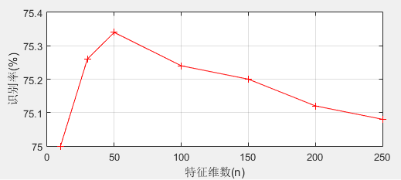

图5-12 识别率与特征维数关系图

高维空间与低维空间的识别效果确有不同，在高维时随着维度的降低识别率有所提高，而降低到50维以下时随着维度的降低识别率急剧下降，这是由于降维的效果舍弃了部分特征向量。舍弃的这一部分信息使得样本的采样密度更大，同时舍弃的这一部分特征特征值较小而噪声较大，所以降维有去燥的效果。但是，如果维度过低则损失过多的信息导致识别率降低，于是找到合适的低维空间维度很重要。后面的分析采用特征维数为50维作为降维参数。

### 5.2.3 模型融合效果分析

为了提高模型对情绪的识别率，我们设计多种“好而不同”的模型采用“软投票”方式结合起来以达到提高准确率的目的。这里的“好而不同”指的是各个子模型识别效果好但各个模型之间相差较大。如图5-13，将SVM、LR、DT子模型融合，最终的识别率提高到80.24%。这里的决策树DT模型采用了离散化，即将脑电信号特征分桶离散化后采用决策树算法进行分类，为最终的识别率提高做了很大的贡献。

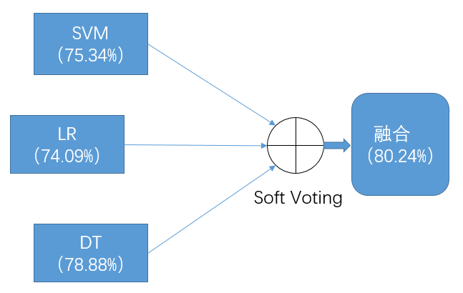

图5-13 多模型融合示意图

## 5.3 识别软件整体效果

经过上一节5.2的分析与改进，最终该基于VR与脑电的情绪识别系统对平静—兴奋的识别准确率率达到了80%以上，单一模型的识别率也在74%以上。这样的识别效果可以与其他研究者对于二分类情绪相媲美，如苏建新用音乐视频刺激被试产生特定情绪然后基于脑电识别压力与平静状态，其最高识别率为77.8%[63]；聂聃以视频作为刺激素材基于脑电信号识别积极情绪与消极情绪达到最高85%的识别率[64]；张弛以中国情绪图片系统为刺激素材通过脑电信号识别正性情绪与负性情绪，识别率未达到80%[65]；段若男通过脑电信号识别以视频为刺激素材引起的不同情绪，其识别正向情绪—中性情绪—负向情绪的平均识别率为81.57%[16]。

以上研究，采集脑电的设备都是价格昂贵的进口设备，在数据精度上要比我们采用的NSD系统要高，噪声消除与滤波做的更好；我们采用的16导联有效数据10导的脑电帽，而其他研究人员采用的是64或者32导的脑电数据；刺激被试产生特定情绪的素材为图片、音乐或者视频，被试在测试时可以保持身体不动，避免头动等伪迹掺杂在脑电波数据中。由于现有VR技术未能解决的原因，长期佩戴VR设备会引起眩晕等状况，所以测试时间不能太长，造成本实验样本数据较少。精度不高、噪声大、脑电通道数低、头动影响、样本少等因素为我们识别情绪增加了难度，这在我们的试验中一定程度上得到了克服。通过wICA算法去除伪迹大大降低了噪声成分，通过小波分解得到不同节律波信号、提取多维特征、降维以及模型融合整体提高了识别准确率。

虽然通过算法部分解决了试验中存在的问题，但是提高脑电数据的精度与准确性、降低噪声、增加训练样本，势必会提高最终的识别率。

## 5.4 本章小结

本章介绍了情绪识别系统的算法设计，包括数据预处理、特征提取、特征选择与降维、算法设计等步骤，然后分析了该系统的情绪识别效果，跟其他研究结果做了比较，并找出自己的不足与提高方向。

# 第六章 总结与展望

## 6.1 总结

本论文主要设计了一个基于VR刺激被试产生不同情绪状态，通过脑电信号识别情绪状态的系统，根据情绪模型理论，主要识别的情绪维度为平静—兴奋，最终的识别率达到80%。在实验数据的基础上，我们提出并搭建了基于脑电的情绪识别系统，能够根据脑电波数据判断被试被VR内容刺激时所处的情绪状态。

该情绪识别系统主要分为两个部分，其一是系统设计，其二是算法设计。系统设计包括硬件设计和软件设计。硬件设计主要是结合脑电采集设备和VR设备的功能改造与创新，由于两台设备均需要特定配置的主机而无法共用一台主机。所以需要对这两台设备进行信号同步与数据传输，本文采用TCP协议进行两机交互。软件设计主要刺激素材虚拟现实场景设计与测试及识别软件设计。虚拟现实场景和测试识别程序均采用虚幻4引擎设计，被试与VR设备的监护界面均在VR头显完成。

识别算法构成了该情绪识别系统的核心。对于采集的脑电数据，我们先通过wICA算法去除眼动、头动等伪迹成分；然后通过小波变换将每个电极的原始脑电信号分解为五种常见的节律波，对每种节律波提取能量特征、信号统计特征、熵特征等作为脑电信号的特征；之后对提取到的特征进行特征选择与降维，以降低计算量和去除噪声；最后通过多种分类算法模型对情绪状态进行识别，然后通过软投票的方法将不同的模型融合以提高识别率。

本文的主要贡献在于，设计了基于VR刺激与脑电的情绪识别系统，设计了一套情绪识别算法。

## 6.2 展望

本文虽然设计了相对可靠的通过脑电识别VR佩戴者情绪状态的系统，但由于条件限制，仍然存在一些不足：

首先，由于脑电采集设备采用湿电极需要涂导电膏才能降低阻抗，脑电实验费时费力，VR头显长期佩戴会引起眩晕，以至于测试样本较少。实验室另外的小组对干性电极的研究可能会解决湿电极存在的问题，干电极的使用为本系统商用提供基础。接下来增加被试样本数量有助于我们形成更一般性的结论，对识别率提高也有很大的帮助。

其次，本文只研究了平静—兴奋维度上的情绪识别，在后续的工作中可以增加情绪维度，比如高兴、紧张、恐惧等，对更多种情绪进行识别。

再次，由于我们的刺激素材使虚拟现实场景，主要为被试提供视觉、听觉上的沉浸式体验，后续工作中可以增加更多维度的刺激，比如触觉、嗅觉等多维虚拟现实刺激。

然后，在虚拟现实场景中，被试不可避免的要进行头部转动，以及其他脑部信号对脑电信号有着很大的影响，在后续的研究中可以着重对VR刺激下的脑电信号组成做进一步的研究，这对滤除伪迹会有很大的帮助。

最后，在情绪识别算法的设计中，还可以增加其他特征参数，出了本文用到的常见分类器还可以尝试更多的分类算法模型，对最终的识别结果也可以进行强度等级划分，以使识别结果更加准确。

# 参考文献

1. Kim J, André E. Emotion recognition based on physiological changes in music listening[J]. IEEE transactions on pattern analysis and machine intelligence, 2008, 30(12): 2067-2083.
2. 程德福, 刘光远, 邱玉辉. 双重结构粒子群和KNN在生理信号情感识别中的应用[J]. 计算机应用, 2009, 29(5):1423-1425.
3. Sammler D, Grigutsch M, Fritz T, et al. Music and emotion: electrophysiological correlates of the processing of pleasant and unpleasant music[J]. Psychophysiology, 2007, 44(2): 293-304.
4. 赖永秀, 高婷婷, 吴丹,等. 音乐情绪感知的脑电研究[J]. 电子科技大学学报, 2008, 37(2):301-304.
5. Schaaff K, Schultz T. Towards an EEG-based emotion recognizer for humanoid robots[C]//RO-MAN 2009-The 18th IEEE International Symposium on Robot and Human Interactive Communication. IEEE, 2009: 792-796.
6. Petrantonakis P C, Hadjileontiadis L J. EEG-based emotion recognition using hybrid filtering and higher order crossings[C]//2009 3rd International Conference on Affective Computing and Intelligent Interaction and Workshops. IEEE, 2009: 1-6.
7. Zheng W L, Zhu J Y, Peng Y, et al. EEG-based emotion classification using deep belief networks[C]//2014 IEEE International Conference on Multimedia and Expo (ICME). IEEE, 2014: 1-6.
8. Nie D, Wang X W, Shi L C, et al. EEG-based emotion recognition during watching movies[C]//Neural Engineering (NER), 2011 5th International IEEE/EMBS Conference on. IEEE, 2011: 667-670.
9. Lin Y P, Wang C H, Jung T P, et al. EEG-based emotion recognition in music listening[J]. IEEE Transactions on Biomedical Engineering, 2010, 57(7): 1798-1806.
10. Savran A, Ciftci K, Chanel G, et al. Emotion detection in the loop from brain signals and facial images[J]. 2006.
11. <http://bcmi.sjtu.edu.cn/~seed/>
12. Picard R W, Vyzas E, Healey J. Toward machine emotional intelligence: Analysis of affective physiological state[J]. IEEE transactions on pattern analysis and machine intelligence, 2001, 23(10): 1175-1191.
13. Lin Y P, Wang C H, Jung T P, et al. EEG-based emotion recognition in music listening[J]. IEEE Transactions on Biomedical Engineering, 2010, 57(7): 1798-1806.
14. Duan R N, Zhu J Y, Lu B L. Differential entropy feature for EEG-based emotion classification[C]//Neural Engineering (NER), 2013 6th International IEEE/EMBS Conference on. IEEE, 2013: 81-84.
15. Huang D, Zhang H, Ang K, et al. Fast emotion detection from EEG using asymmetric spatial filtering[C]//2012 IEEE International Conference on Acoustics, Speech and Signal Processing (ICASSP). IEEE, 2012: 589-592.
16. 段若男. 基于脑电信号的视频诱发情绪识别[D]. 上海交通大学, 2014.
17. 孟昭兰.情绪心理学[M].北京大学出版社,2005
18. Mehrabian A. Basic Dimensions for a General Psychological Theory Implications for Personality, Social, Environmental, and Developmental Studies[J]. 1980.
19. Mehrabian A, Russell J A. An approach to environmental psychology[M]. the MIT Press, 1974.
20. 郑璞, 刘聪慧, 俞国良. 情绪诱发方法述评[J]. 心理科学进展, 2012, 20(1):45-55.
21. Bradley M M, Lang P J. Affective norms for English words (ANEW): Instruction manual and affective ratings[R]. Technical report C-1, the center for research in psychophysiology, University of Florida, 1999.
22. Gu Y, Celli F, Steinberger J, et al. Using Brain Data for Sentiment Analysis[J]. JLCL, 2014, 29(1): 79-94.
23. 白露, 马慧, 黄宇霞,等. 中国情绪图片系统的编制——在46名中国大学生中的试用[J]. 中国心理卫生杂志, 2005, 19(11):719-722.
24. 刘俊升, 桑标. 情绪调节内隐和外显态度在青少年阶段的发展特点[J]. 心理科学, 2011(5):1095-1100.
25. 辛勇, 李红, 袁加锦. 负性情绪干扰行为抑制控制:一项事件相关电位研究[J]. 心理学报, 2010, 42(3):334-341.
26. Strait D L, Kraus N, Skoe E, et al. Musical experience and neural efficiency–effects of training on subcortical processing of vocal expressions of emotion[J]. European Journal of Neuroscience, 2009, 29(3): 661-668.
27. Tajadura-Jiménez A, Larsson P, Väljamäe A, et al. When room size matters: acoustic influences on emotional responses to sounds[J]. Emotion, 2010, 10(3): 416.
28. 刘涛生, 罗跃嘉, 马慧,等. 本土化情绪声音库的编制和评定[J]. 心理科学, 2006, 29(2):406-408.
29. North A C, Hargreaves D J, McKendrick J. The influence of in-store music on wine selections[J]. Journal of Applied psychology, 1999, 84(2): 271.
30. Krumhansl C L. An exploratory study of musical emotions and psychophysiology[J]. Canadian Journal of Experimental Psychology/Revue canadienne de psychologie expérimentale, 1997, 51(4): 336.
31. Peretz I, Gagnon L, Bouchard B. Music and emotion: perceptual determinants, immediacy, and isolation after brain damage[J]. Cognition, 1998, 68(2): 111-141.
32. Baumgartner T, Esslen M, Jäncke L. From emotion perception to emotion experience: Emotions evoked by pictures and classical music[J]. International Journal of Psychophysiology, 2006, 60(1): 34-43.
33. Brand G, Millot J L. Sex differences in human olfaction: between evidence and enigma[J]. The Quarterly Journal of Experimental Psychology: Section B, 2001, 54(3): 259-270.
34. Michon R, Chebat J C, Turley L W. Mall atmospherics: the interaction effects of the mall environment on shopping behavior[J]. Journal of business research, 2005, 58(5): 576-583.
35. Rétiveau A N, MILLIKEN G A. Common and specific effects of fine fragrances on the mood of women[J]. Journal of sensory studies, 2004, 19(5): 373-394.
36. McBurney D H, Shoup M L, Streeter S A. Olfactory Comfort: Smelling a Partner's Clothing During Periods of Separation1[J]. Journal of Applied Social Psychology, 2006, 36(9): 2325-2335.
37. Levitan C A, Ren J, Woods A T, et al. What Color is that Smell? Cross-Cultural Color-Odor Associations[J].
38. Mennella J A, Johnson A, Beauchamp G K. Garlic ingestion by pregnant women alters the odor of amniotic fluid[J]. Chemical senses, 1995, 20(2): 207-209.
39. Alaoui-Ismaïli O, Robin O, Rada H, et al. Basic emotions evoked by odorants: comparison between autonomic responses and self-evaluation[J]. Physiology & Behavior, 1997, 62(4): 713-720.
40. Epple G, Herz R S. Ambient odors associated to failure influence cognitive performance in children[J]. Developmental psychobiology, 1999, 35(2): 103-107.
41. Brand G, Millot J L. Sex differences in human olfaction: between evidence and enigma[J]. The Quarterly Journal of Experimental Psychology: Section B, 2001, 54(3): 259-270.
42. <http://baike.baidu.com/view/179125.htm>
43. <http://baike.sogou.com/v656225.htm>
44. 关伟. 驾驶员对交通标志的视觉信息认知过程实验研究[D]. 北京工业大学, 2014.
45. Dvořák I. Takens versus multichannel reconstruction in EEG correlation exponent estimates[J]. Physics letters A, 1990, 151(5): 225-233.
46. Bartels G, Shi L C, Lu B L. Automatic artifact removal from EEG-a mixed approach based on double blind source separation and support vector machine[C]//2010 Annual International Conference of the IEEE Engineering in Medicine and Biology. IEEE, 2010: 5383-5386.
47. 聂聃, 王晓韡, 段若男, 等. 基于脑电的情绪识别研究综述[J]. 中国生物医学工程学报, 2012, 31(4): 595-606.
48. Anderson K, McOwan P W. A real-time automated system for the recognition of human facial expressions[J]. IEEE Transactions on Systems, Man, and Cybernetics, Part B (Cybernetics), 2006, 36(1): 96-105.
49. 刘艳, 刘鼎家, 韩智攀. 基于动作识别的情绪提取方法研究[J]. 计算机工程, 2015, 41(5): 300-305.
50. 李艾, 刘铁刚, 席玲, 等. 正常人群的情绪状态与瞳孔大小的关系[J]. 眼科新进展, 2013, 33(11): 1075-1077.
51. Castellanos N P, Makarov V A. Recovering EEG brain signals: artifact suppression with wavelet enhanced independent component analysis[J]. Journal of neuroscience methods, 2006, 158(2): 300-312.
52. 谢松云, 潘辉, 张伟平. 结合小波包和 ICA 的脑电信号特征波提取方法 [J][J]. 计算机应用研究, 2008, 25(9): 2671-2673.
53. Esteller R, Vachtsevanos G, Echauz J, et al. A comparison of waveform fractal dimension algorithms[J]. IEEE Transactions on Circuits and Systems I: Fundamental Theory and Applications, 2001, 48(2): 177-183.
54. Vega C F, Noel J. Parameters analyzed of Higuchi's fractal dimension for EEG brain signals[C]//Signal Processing Symposium (SPSympo), 2015. IEEE, 2015: 1-5.
55. Higuchi T. Approach to an irregular time series on the basis of the fractal theory[J]. Physica D: Nonlinear Phenomena, 1988, 31(2): 277-283.
56. Hjorth B. EEG analysis based on time domain properties[J]. Electroencephalography and clinical neurophysiology, 1970, 29(3): 306-310.
57. Inouye T, Shinosaki K, Sakamoto H, et al. Quantification of EEG irregularity by use of the entropy of the power spectrum[J]. Electroencephalography and clinical neurophysiology, 1991, 79(3): 204-210.
58. Roberts S J, Penny W, Rezek I. Temporal and spatial complexity measures for electroencephalogram based brain-computer interfacing[J]. Medical & biological engineering & computing, 1999, 37(1): 93-98.
59. James C J, Lowe D. Extracting multisource brain activity from a single electromagnetic channel[J]. Artificial Intelligence in Medicine, 2003, 28(1): 89-104.
60. Murugappan M, Nagarajan R, Yaacob S. Discrete Wavelet Transform Based Selection of Salient EEG Frequency Band for Assessing Human Emotions[M]// Discrete Wavelet Transforms - Biomedical Applications. 2011.
61. 周志华.机器学习[M].清华大学出版社,2016.
62. Quinlan J R. Improved use of continuous attributes in C4. 5[J]. Journal of artificial intelligence research, 1996, 4: 77-90.
63. 苏建新. 基于脑电信号的情绪识别研究[D]. 南京邮电大学, 2015.
64. 聂聃. 基于脑电的情感识别[D]. 上海交通大学, 2012.
65. 张驰. 基于脑电信号的情绪识别 方法研究[D]. 中国人民解放军信息工程大学, 解放军信息工程大学, 2015.

# 攻读硕士学位期间取得的研究成果

一、已发表（包括已接受待发表）的论文，以及已投稿、或已成文打算投稿、或拟成文投稿的论文情况**（只填写与学位论文内容相关的部分）：**

二、与学位内容相关的其它成果（包括专利、著作、获奖项目等）

1）发明专利

申请日：2016年9月6日

申请号：201610805407.0

发明名称：基于VR技术与生理体征监测的老年痴呆症辅助治疗系统

发明人：徐向民；纪强；许泽柯

学院：电子与信息学院

2）实用新型专利

申请日：2015年12月31日

申请号：CN201521144580.8

发明名称：一种基于生物电阻抗可测量人体成分的可穿戴脚环

发明人：徐向民；林旭斌；纪强

学院：电子与信息学院

# 致谢

二十年的校园生活已经接近尾声，一路走来每个阶段都有不一样的收获。在读硕士研究生的这三年间，学习能力得到较大提升，专业知识得到深入学习，职业规划得到逐步完善。这些进步离不开那些为我提供帮助的人，在此要对他们说一声感谢。

首先，要感谢我的导师徐向民教授，徐老师具有前瞻性的眼光，带领我们的科研工作走在科技的最前沿；严谨的治学态度，带领我们脚踏实地搞好科研；广博的专业知识，带领我们在专业领域不断耕耘；独特的创新思维，带领我们在科研创新道路上越走越远。徐老师在百忙之中还要抽出大量时间指导我们做科研，在科研上精心指导之余关注我们的生活状况，引导我们结合自身条件做相应的人生规划，教我们做人做事的方法道理，引导我们自主走向社会。徐老师作为引路人必将影响我的一生。

其次，要感谢邢老师和青老师，她们在学习和生活上给了我很大的帮助。邢老师平易近人、和蔼可亲，青老师治学严谨、认真负责。在论文的选题、实验与撰写过程中，青老师多次提供宝贵的修改意见。再次感谢青老师。

然后，要感谢我的同窗好友，许泽柯、黄卓彬同学在研究生期间的为我提供很大帮助，让我从当初懵懂无知、迷茫的状态走出来并确定今后的方向。

最后，感谢我的室友，黄建煌、罗智勇、陈文凯他们是好室友，我们一起制造欢乐、互相帮助、探讨人生、憧憬未来，共同制造了美好的寝室氛围。

感谢父母。